**3**



**У К Р А Ї Н А**

**ОВІДІОПОЛЬСЬКА СЕЛИЩНА РАДА**

**VІІІ скликання LV сесія**

**Р І Ш Е Н Н Я ПРОЄКТ**

***Про звіт селищного голови про роботу Овідіопольської селищної ради***

***та її виконавчого комітету за 2024 рік***

На підставі статті 26, пункту 7 статті 42 Закону України «Про місцеве самоврядування в Україні», статті 32 Закону України «Про засади державної регуляторної політики у сфері господарської діяльності» заслухавши звіт голови про роботу селищної ради та її виконавчого комітету за 2024 рік, селищна рада

**ВИРІШИЛА:**

Звіт селищного голови про роботу Овідіопольської селищної ради та її виконавчого комітету за 2024 рік взяти до відома (додається).

***Проєкт рішення підготовлено та внесено селищним головою***

**ЗВІТ**

**селищного голови Савельєвої Лідії Іванівни про роботу Овідіопольської селищної ради та її виконавчого комітету за 2024 рік**



**Шановна громадо!**

Об’єднані однією мрією, обравши кожен свій фронт, ми продовжуємо боротьбу за право жити на своїй землі, під мирним небом, разом зі своїми рідними. У цій боротьбі наша громада залишається міцним тилом для Збройних Сил України, надійним прихистком для вимушених переселенців. Бо Овідіопольська територіальна громада – частина єдиної незламної України.

Дякую нашим військовим, які виконують найважчу роботу без відпочинку, за будь-яких погодних умов. Наші військові є воїнами світла, добра та життя, надії на майбутнє. Пам’ятаємо всіх кого ми втратили…

Дякую всім хто добровільно працює та допомагає нашим військовим в тилу, всіляко підтримує захисників та захисниць, громадянам які постраждали від війни.

Дякую команді депутатів селищної ради, членам виконавчого комітету, працівникам структурних підрозділів селищної ради, керівникам підприємств та установ за оперативну та злагоджену роботу в умовах військового стану та за вирішення актуальних питань громади.

Вдячна обласній та районній адміністраціям, за постійну підтримку та допомогу нашій громаді.

Основною організаційно-правовою формою роботи селищної ради була і залишається сесійна діяльність, яка складається з пленарних засідань та засідань постійних комісій

Протягом звітного періоду відбулось 12 пленарних  засідань, на яких депутатами  розглянуто  і прийнято рішення по 374 питаннях.

Звичайно, немає можливості і потреби аналізувати кожне з прийнятих рішень, але попри різноманітність питань, переважна більшість їх стосувалась нагальних потреб мешканців громади.

Протягом звітного періоду проведено 18 засідання виконавчого комітету, на розгляд яких виносилось понад 223 питань та видано 374 розпоряджень селищного голови.

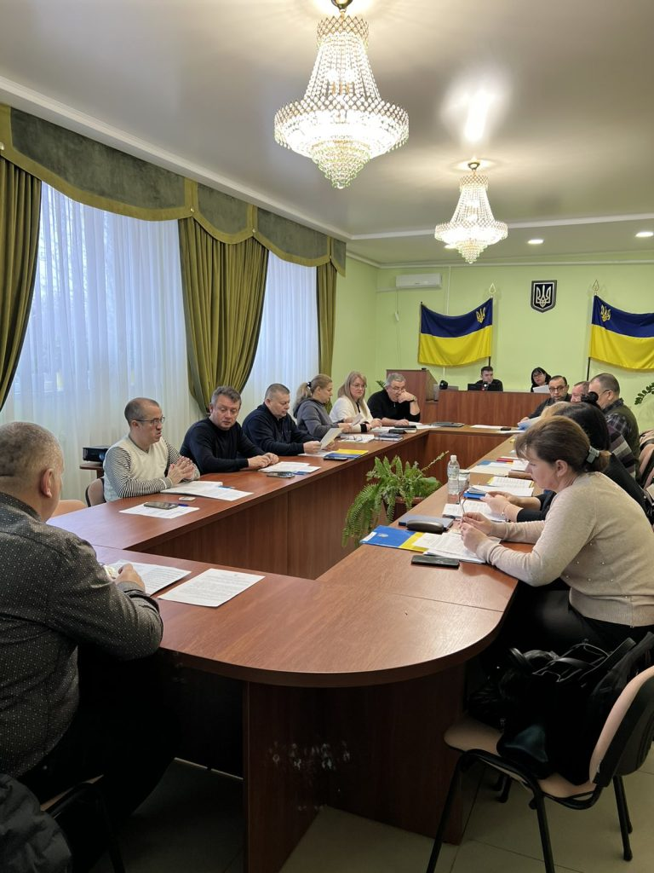 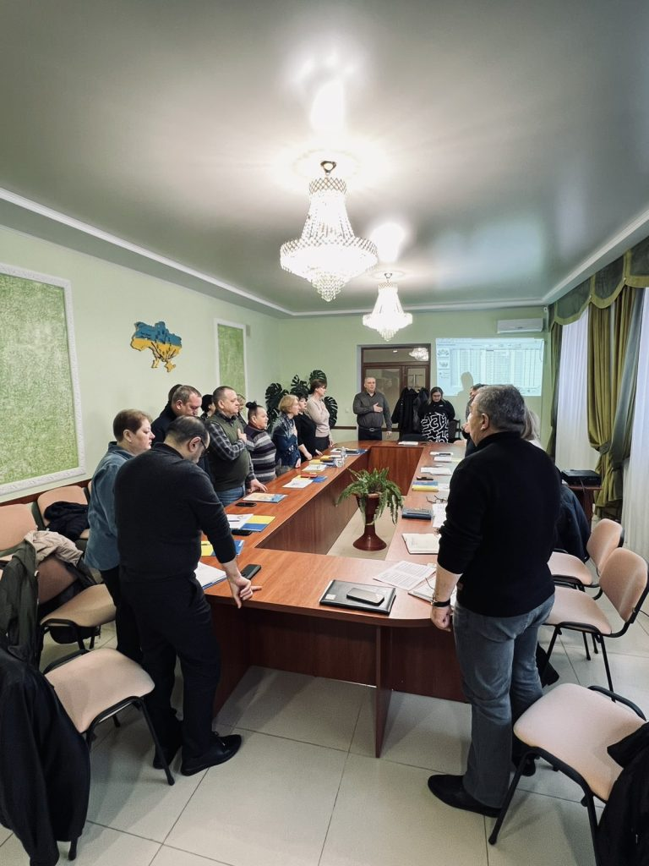

**БЮДЖЕТ ТА ФІНАНСИ**

Організація бюджетного процесу в Овідіопольській територіальній громаді здійснюється відповідно до Конституції України, Бюджетного кодексу України, Закону України «Про Державний бюджет України на відповідний рік» та інших законодавчих актів.

Бюджет ради сформований на таких принципах, як реалістичність, перспективність, пріоритетність і прозорість.

Однією з головних складових діяльності селищної ради є формування бюджету, його доходної і видаткової частини.

До зведеного бюджету громади за 2024 року надійшло коштів у сумі 212 163 839,29 грн.

**Структуру** селищного бюджету складають:

* **податки, збори** **та** **неподаткові платежі** **– 148 494 011,09 грн.,** або **70,0%** обсягу селищного бюджету;
* **офіційні трансферти** – **63 669 828,20****грн**., або **30,0%** обсягу селищного бюджету.

**Дохідна частина місцевого бюджету Овідіопольської селищної територіальної громади**

**До загального фонду селищного бюджету** *(без трансфертів)* **надійшло 142 837 438,43 грн.** Виконання планових призначень за 2024 рік (план 141 993 600 грн.) склало **100,6%** перевиконання склало суму 843 838,43 грн., у тому числі:

Податок та збір на доходи фізичних осіб виконаний на 101,6% до планових призначень звітного періоду. При плані – 80 448 400 грн., фактично надійшло – 81 761 062,98 грн., перевиконання склало 1 312 662,98 грн., в цілому виконання податку на доходи фізичних осіб у розрізі кодів доходів виглядає наступним чином:

|  |  |  |  |  |  |
| --- | --- | --- | --- | --- | --- |
| Код доходів | Назва податків | План  на 2024 рік | Факт  за 2024 рік | Вик-ння (%) | Відхилення (+,-) |
| 11010100 | Податок на доходи фізичних осіб, що сплачується податковими агентами, із доходів платника податку у вигляді заробітної плати | 62 765 200 | 63 062 718,16 | 100,5 | 297 518,16 |
| 11010400 | Податок на доходи фізичних осіб, що сплачується податковими агентами, із доходів платника податку інших ніж заробітна плата | 7 665 700 | 8 542 865,42 | 111,4 | 877 165,42 |
| 11010500 | Податок на доходи фізичних осіб, що сплачується фізичними особами за результатами річного декларування | 9 458 000 | 9 590 294,58 | 101,4 | 132 294,58 |
| 11011300 | Податок на доходи фізичних осіб у вигляді мінімального податкового зобов'язання, що підлягає сплаті фізичними особами | 559 500 | 565 184,82 | 101,0 | 5 684,82 |
| **Разом** | | **80 448 400** | **81 761 062,98** | **101,6** | **1 312 662,98** |

В цілому темп росту ПДФО до 2023 року склав 15,5%, або більше на 10 969 849,98 грн.

Акцизний податок з вироблених в Україні підакцизних товарів (пальне) виконаний на 100,6% до планових призначень звітного періоду. При плані – 796 000 грн., фактично надійшло – 800 461,02 грн. Темп росту до 2023 року -13,0%, або менше на 119 351,65 грн.

Акцизний податок з ввезених на митну територію України підакцизних товарів (пальне) виконаний на 101,1% до планових призначень звітного періоду. При плані – 4 850 000 грн., фактично надійшло – 4 905 130,51 грн. Темп росту до 2023 року склав 40,0%, або більше на 1 401 591,17 грн.

Акцизний податок з реалізації виробниками та/або імпортерами, у тому числі в роздрібній торгівлі тютюнових виробів, тютюну та промислових замінників тютюну, рідин, що використовуються в електронних сигаретах виконаний на 100,0% до планових призначень звітного періоду. При плані – 3 726 000 грн., фактично надійшло – 3 726 763,78 грн. Темп росту до 2023 року склав 56,9%, або більше на 1 351 980,52 грн.

Акцизний податок з реалізації суб'єктами господарювання роздрібної торгівлі підакцизних товарів виконаний на 102,0% до планових призначень звітного періоду. При плані – 2 203 000 грн., фактично надійшло – 2 246 674,42 грн. Темп росту до 2023 року склав 25,7%, або більше на 459 207,22 грн.

Податок на майно виконаний на 97,6% при плані 25 872 500 грн., надходження склали суму 25 245 779,14 грн., Темп росту податку на майно до 2023 року склав -25,4%, або менше на 8 583 679,76 грн., в тому числі:

* податок на нерухоме майно надійшов у сумі 3 343 425,97 грн., при плані 3 334 700 грн., виконання забезпечено на 100,3%. Темп росту до 2023 року у 2,2 рази, або більше на 1 833 667,38 грн.;
* плати за землю надійшло 21 830 936,51 грн., або 97,2% до планових призначень звітного періоду 22 466 800 грн. Темп росту до 2023 року склав -32,4%, або менше на 10 472 680,47 грн. На це зменшення вплинуло те, що у 2023 році згідно рішення суду підприємство АТ «Укзалізниця» код ЄДРПОУ 40075815 було подано оновлену декларацію згідно якої сплачувався земельний податок розрахований підприємством самостійно відповідно до середньостатистичної НГО по Одеській області у разі чого виникла переплата. Станом на сьогодні підприємство не сплачує земельний податок до повного уникнення зазначеної переплати. У січні 2024 року відділом земельних відносин селищної ради подано до ДПІ оновлену НГО земельних ділянок якими користується АТ «Укрзалізниця» відповідно до якої щомісячна сума податку складає 334 937,04 грн. Згідно наданих, у телефонному режимі, пояснень від спеціаліста ДПС до податкових органів від АТ «Укрзалізниця» оновлених декларацій за 2023 рік не надходило.

Єдиний податок надійшов у сумі 20 927 964,31 грн., при плані 20 882 100 грн., виконання забезпечено на 100,2%. Темп росту до 2023 року склав 47,0%, або більше на 6 691 656,55 грн.

Плата за надання інших адміністративних послуг виконана на 100,2%, при плані на звітний період 1 424 000 грн., надходження склали суму 1 426 246,18 грн. Темп росту до відповідного періоду минулого року -11,7%, або менше на 188 863,18 грн. Причини зменшення темпу росту до відповідного періоду минулого року від палати за надання інших адміністративних послуг пов’язано із зменшенням звернень громадян та призупиненням роботи Єдиних і Державних реєстрів Міністерства юстиції України пов’язаної із наймасштабнішою зовнішньою кібератакою за останній час, яка відбулась 19 грудня 2024 року.

Інших надходжень до селищного бюджету надійшло у сумі 1 797 356,09 грн.

**Інша субвенція до селищного бюджету** з інших місцевих бюджетів надійшла в сумі 5 397 162,24 грн., в тому числі з: Авангардівського місцевого бюджету 346 781 грн.; Великодальницького місцевого бюджету 77 928 грн.; Великодолинського місцевого бюджету 1 206 948 грн.; Дальницького місцевого бюджету 2 730 433,24 грн.; Кароліно-Бугазького місцевого бюджету 64 291 грн.; Таїровської місцевого бюджету 346 781 грн.; Одеського обласного бюджету 624 000 грн.

**До спеціального фонду селищного бюджету** надійшло коштів у сумі 5 656 572,66 грн., в тому числі: власних надходжень бюджетних установ у сумі 5 579 621,19 грн.

**Видаткова частина місцевого бюджету Овідіопольської селищної територіальної громади**

**Видатки селищного бюджету** за 2024 рік склали **211 696 024,78 грн**., або 96,9% річного плану.

**По загальному фонду** фінансування видатків становить 199 777 076,26 грн. (94,4% річних призначень).

**По спеціальному фонду** видаткова частина становить 11 918 948,52 грн. (5,6% річних призначень).

На поточні видатки спрямовано 201 743 613,69 грн. (95,3% усіх видатків), на капітальні видатки 9 952 411,09 грн. (4,7% усіх видатків) загального та спеціального фондів разом.

Видатки на захищені статті зведеного бюджету склали 194 703 432,84 грн., що становить 92,0% у загальному обсязі видатків, з них на:

- оплату праці з нарахуваннями – 142 299 849,24 грн.;

- медикаменти та перев’язувальні матеріали – 31 850,76 грн.;

- продукти харчування – 6 194 933,11 грн.;

- оплату енергоносіїв – 11 385 124,23 грн.;

- інші виплати населенню – 5 540 773,28 грн.;

- трансферти підприємствам – 29 250 902,22 грн.

Фінансування з селищного бюджету видатків на виплату заробітної плати, енергоносіїв, продуктів харчування, медикаментів протягом звітного періоду поточного року забезпечувалось своєчасно, відповідно до кошторисних призначень та заявок на фінансування головних розпорядників коштів.

**На спожиті бюджетними установами енергоносії** за 2024 рік з селищного бюджету спрямовано 11 385 124,23 грн., у тому числі на:

- водопостачання – 1 162 216,09 грн. (10,2%);

- електроенергію – 4 734 425,99 грн. (41,6%);

- природний газ – 5 227 332,72 грн. (45,9%);

- оплату інших енергоносіїв – 261 149,43 грн. (2,3%).

**За головним розпорядником - Селищна рада** видатки за 2024 рік склали суму 45 074 436,85 грн., з них: апарат 15 038 750,35 грн., соціальний захист 3 789 102,05 грн., благоустрій 5 679 535,38 грн. (в тому числі дотація КП «Водопостач» 2 789 963,41 грн.), заходи із запобігання та ліквідації надзвичайних ситуацій та наслідків стихійного лиха (в т.ч. матеріальний резерв) 247 232,74 грн., заходи із землеустрою 326 800 грн., дотація комунальним підприємствам та установам 22 782 978,92 грн. (в тому числі дотація КП «Водопостач» за рахунок благоустрою 2 789 963,41 грн.), в тому числі у розрізі підприємств:

- КУ Овідіопольської селищної ради «Об’єднаний трудовий архів» – 1 695 531,32 грн. з них: заробітна плата 1 216 292 грн., нарахування на заробітну плату 269 254,34 грн., придбання предмети, матеріали, обладнання та інвентар 21 877 грн., оплата послуг (крім комунальних) 114 197,32 грн., оплата комунальних послуг та енергоносіїв 73 910,66 грн.,;

- КП Овідіопольської селищної ради «Палац спорту» – 5 376 487,16 грн. з них: заробітна плата 3 827 022,45 грн., нарахування на заробітну плату 817 249,03 грн., оплата комунальних послуг та енергоносіїв 732 215,68 грн.;

- КП «ВОДОПОСТАЧ» Овідіопольської селищної ради – 15 110 960,44 грн., з них: заробітна плата 9 711 453,80 грн., нарахування на заробітну плату  1 989 331,32 грн., предмети, матеріали, обладнання та інвентар 36 258,59 грн., оплата комунальних послуг 3 271 049,29 грн., інші поточні видатки 102 867,44 грн.;

- КП «Миколаївський комунгосп» – 300 000 грн., за водопостачання;

- КП «Кришталь» – 300 000 грн., за водопостачання.

**За головним розпорядником - Відділ освіти, культури та спорту** видатки склали 141 001 858,37 грн., у тому числі: за рахунок державного бюджет 52 896 368,65 грн., місцевого бюджету 88 105 489,72 грн.

**За головним розпорядником - Відділ соціальної політики** видатки склали суму 18 639 333,80 грн. з них: апарат 2 265 334,92 грн., соціальний захист 2 029 115,64 грн., дотація некомерційним комунальним підприємствам та комунальним установам 14 344 883,24 грн., в тому числі:

- КНП Овідіопольської селищної ради «Овідіопольська лікарня» – 6 323 894,58 грн., на оплату комунальних послуг та енергоносіїв;

- КНП Овідіопольської селищної ради «Овідіопольський центр первинної медико-санітарної допомоги» – 144 027,90 грн., з них: 140 027,90 грн., на оплату комунальних послуг та енергоносіїв та 4 000 грн. оплата послуг (крім комунальних) згідно до заходів Програми фінансової підтримки та розвитку закладу охорони здоров'я комунального некомерційного підприємства Овідіопольської селищної ради "Овідіопольський центр первинної медико-санітарної допомоги" на 2024 рік;

- КУ «Центр раннього втручання, соціально-психологічної реабілітації дітей та молоді з функціональними обмеженнями» Овідіопольської селищної ради – 1 700 776,03 грн., з них: заробітна плата 1 190 269,87 грн., нарахування на заробітну плату 264 792,74 грн., придбання предмети, матеріали, обладнання та інвентар 19 000 грн., оплата послуг (крім комунальних) 176 732,75 грн., оплата комунальних послуг та енергоносіїв 49 980,67 грн.;

- КУ «Центр надання соціальних послуг» Овідіопольської селищної ради – 6 115 354,91 грн., з них: заробітна плата 4 773 951 грн., нарахування на заробітну плату 1 035 559,64 грн., придбання предмети, матеріали, обладнання та інвентар 133 048,29 грн., оплата послуг (крім комунальних) 91 284,98 грн., оплата комунальних послуг та енергоносіїв 46 511 грн., придбання обладнання і предметів довгострокового користування 35 000 грн.

**За головним розпорядником - Служба у справах дітей** видатки за 2024 рік склали суму 1 106 233,24 грн.

**За головним розпорядником - Фінансовий відділ** видатки склали 5 874 162,52 грн., в тому числі субвенція до: державного бюджету – 3 500 000 грн., інших місцевих бюджетів 4 961,52 грн.

**ЗЕМЕЛЬНІ ВІДНОСИНИ**

Площа земель Овідіопольської територіальної громади складає 23 832,492 га.

Відділ земельних відносин у межах своєї компетенції здійснює регулювання земельних відносин, забезпечує проведення земельної реформи з урахуванням інтересів територіальної громади та раціонального використання земель.

Пріоритетними завданнями та функціями відділу є підготовка в установленому порядку проектів рішень на розгляд сесії селищної ради, здійснення підготовки договорів оренди землі та додаткових угод до них, вирішення земельних спорів, ведення облікової земельно-кадастрової документації, здійснення перевірки документації із землеустрою при формуванні земельних ділянок.

У 2024 році відділом проведено прийом близько 1800 громадян та прийнято 270 заяв громадян на оформлення земельних ділянок. При цьому працівниками відділу надавалися роз’яснення та рекомендації щодо оформлення права власності та користування земельними ділянками різного цільового призначення, надавалася допомога у підготовці схем розташування бажаних земельних ділянок та допомога при написанні заяв до сесії селищної ради.

У 2024 році було проведено 7 засідань постійної депутатської комісії з питань земельних відносин, природокористування, будівництва, містобудування та архітектури, охорони пам’яток та екології спеціалістами відділу та підготовлено 146 рішень по земельних питаннях, які винесені та розглянуті на сесіях селищної ради.

Протягом звітного періоду відділом:

- видано 180 довідок про наявність земельних ділянок у громадян;

- підготовлено 570 листів вихідної документації, що відносяться до земельних питань;

- підготовлено, укладено та зареєстровано 4 договори оренди землі на площу 0,8641 га.

- підготовлено, укладено та зареєстровано 5 додаткових угод до договорів оренди землі;

- підготовлено, укладено та зареєстровано 3 договори про встановлення земельного сервітуту.

Постійно проводиться робота з боржниками зі сплати земельного податку та оренди землі.

Проводиться інвентаризація земельних ділянок під закладами комунальної власності, які розташовані на території Овідіопольської селищної ради (селище Овідіополь, с. Миколаївка та с. Калаглія).

З метою забезпечення ефективного використання земель, залучення додаткових коштів у місцевий бюджет для реалізації програм соціально-економічного розвитку проведено роботу щодо включення до переліку земель, право оренди на які виставляються на земельні торги у формі електронного аукціону.

**МАЙНОВІ ВІДНОСИНИ**

Згідно рішення сесії від 10.11.2022 року № 916-VIII Овідіопольську селищну раду було визначено зберігачем інвентаризаційних справ об’єктів нерухомого майна, розташованого на території Овідіопольської територіальної громади та розпорядженням Овідіопольської селищної ради від 25.11.2022 № 98/2022-ср начальника відділу майнових відносин визначено відповідальною особою за зберігання інвентаризаційних справ (архівних справ, реєстрових книг та матеріалів технічної інвентаризації об’єктів нерухомого майна).

У 2023 році було передано матеріали технічної інвентаризації, реєстрових книг, архівних справ щодо об’єктів нерухомого майна, розташованих на території Дальницької, Кароліно-Бугазької, Таїровської та Великодолинської територіальних громад відповідним громадам. На даний час у відділі на зберіганні обліковуються архівні справи Овідіопольської територіальної громади (селище Овідіополь, с. Калаглія, с. Миколаївка) у кількості 5750 справ та 37 реєстрових книг та архівні справи сіл Йосипівка, Лібенталь, Петродолинське, Надлиманське.

Відділ майнових відносин надає такі послуги:

- підтвердження реєстрації права власності відповідно до даних інвентаризаційної справи станом на 01.01.2013;

- проставлення штампу в будинковій книзі;

- надання копії архівної справи.

У 2024 році надійшло вхідних листів у кількості 340, з них – запитів щодо підтвердження реєстрації права власності, проставлення штампів у домову книгу та надання копій архівної справи у кількості 288.

Відповіді на запити населення надаються вчасно та в повному обсязі.

У період з 01.01.2024 по 31.12.2024 було укладено 23 договори, з них 10 договорів оренди комунального майна, у т.ч. 1 договір з проведенням електронного аукціону, 13 договорів на відшкодування комунальних та експлуатаційних витрат.

За 2024 рік загальна сума нарахувань за вказаними договорами склала 1830791,55 грн, у тому числі:

- орендна плата – 211284,07 грн;

- комунальні витрати – 1071937,65 грн;

- експлуатаційні витрати – 537469,83;

- забезпечувальний депозит – 4600,00 грн,

- відшкодування оцінки – 5500,00 грн,

Відділом проводиться робота щодо виконання умов договорів оренди та інших, своєчасністю і повнотою сплати коштів за користування майном й отримані комунальні послуги. Орендарям – боржникам направляються листи щодо погашення заборгованості.

Здійснюються заходи щодо впорядкування та реєстрації в Державному реєстрі речових прав на нерухоме майно права власності на об’єкти нерухомого майна Овідіопольської територіальної громади.

**КОМУНАЛЬНЕ ПІДПРИЄМСТВО «ВОДОПОСТАЧ» ОВІДІОПОЛЬСЬКОЇ СЕЛИЩНОЇ РАДИ**

КП «Водопостач» здійснює свою діяльність на засадах господарської самостійності, відповідно до діючого чинного законодавства, затверджених тарифів Овідіопольською селищною радою та укладених договорів з громадянами та юридичними особами.

Комунальним підприємством «Водопостач» за 2024 рік виконувалися наступні види робіт:

1. У весняно-літній період систематично проводилася робота по скошуванню трави та карантинних рослин по вулицям селища, дитячих майданчиках та парках на території Овідіопольської територіальної громади (об’ємом 152,645 тис. кв.м.) згідно рішенню селищної ради.

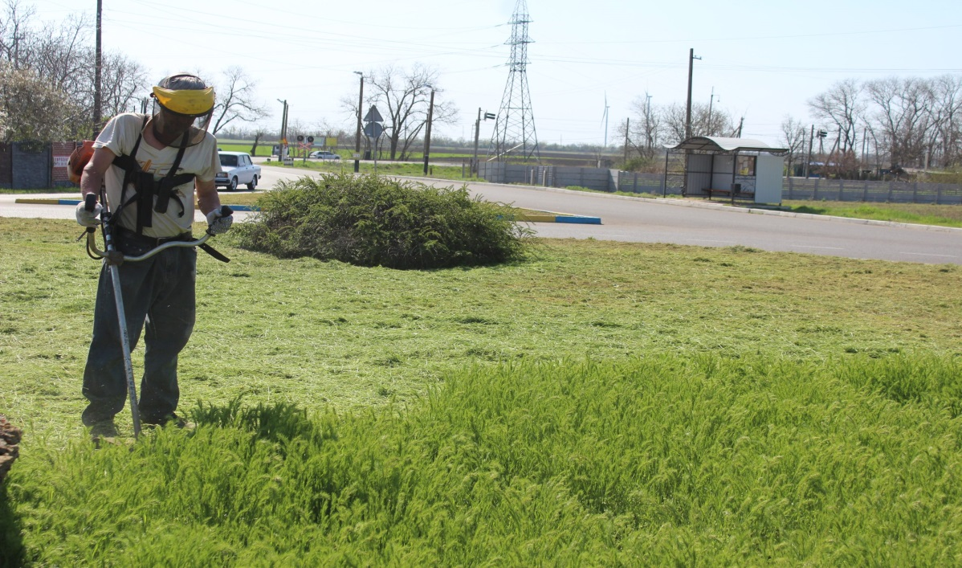

1. Проведено обрізка сухих та аварійних дерев на території Овідіопольської територіальної громади (більше 107 дерев вище 5 метрів та близько 325 низькорослих дерев).
2. Проводилися роботи:

- по очищенню та розгортанню сміття на селищному сміттєзвалищі бульдозером;

- по утриманню в належному санітарному стані пам’ятників, обелісків та пам’ятних місць селища;

- по відновленню забитих ливневих, стічних труб для збору дощових та талих вод і відведення їх в певне місце;

- по обслуговуванню (розчищенню) селищних кладовищ;

- по побілці дерев та бордюрів на території селища;

- по прибиранню лісосмуг від твердих побутових відходів у напрямку Калаглії, Роксолан, Дальника та Одеси.

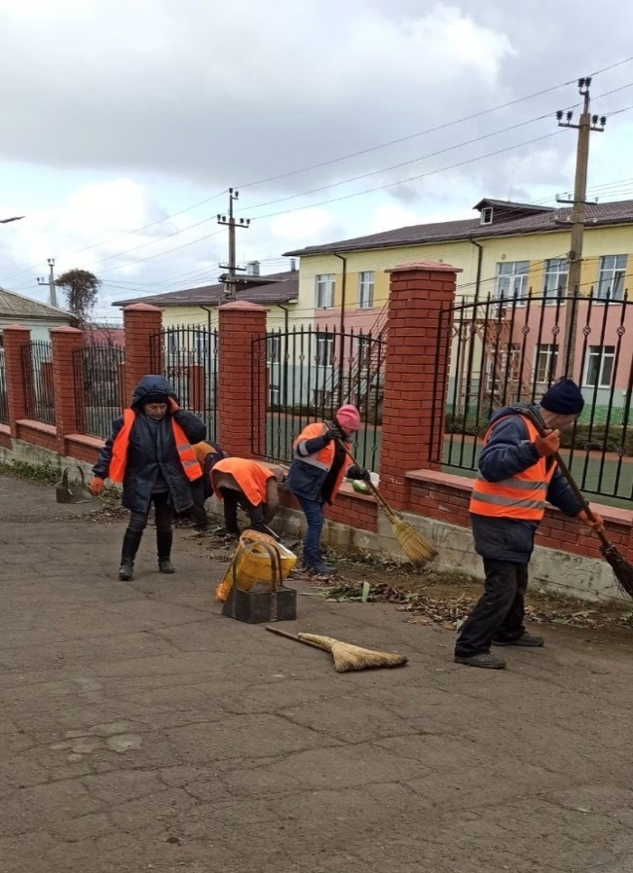 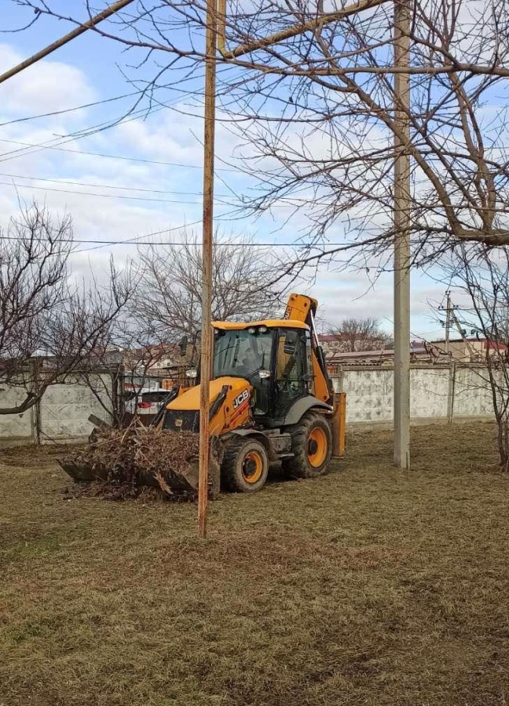

1. Станом на 01.01.2025 рік було замінено більш ніж 700м. труби та виконано ремонтних робіт водопровідних та каналізаційних мереж на суму 1 199 831,31 грн.

* Поточний ремонт водопровідних мереж на суму 657 569,94 грн.
* Поточний ремонт каналізаційних мереж на суму 542 261,37 грн.

Надано послуг по підключенню до центральної водомережі на суму 23 496,65 грн. і по встановленню водолічильників на суму 17 473,36 грн.

Були виконані роботи по ремонту водопровідних мереж на вулицях Т.Шевченко, пров.Довженка, Л.Українки, Соборна, Незалежності, Є.Колісниченка, Залізнична, пров.Високий, Миру та інші.

Були відремонтовані аварійні ділянки водомережі по вул. Миру (60 м труби), по вул. Театральна (138 м труби), вул. Т.Шевченка (150 м труби), пров.Високий (71 м труби). Виконані роботи по переключенню абонентів на нову водопровідну трубу по вул. Театральній.

Виконані ремонти внутрішніх водопроводів в дитячих садочках «Лісова казка», «Ромашка» та «Калинка».

**5.** Проводились роботи по відновленню та поточному ремонту будівлі КНС та очисних споруд, а саме - ремонт приймальних камер, заміна запірної арматури, ремонт електрообладнання. Крім того виконано комплекс робіт по забезпеченню резервного живлення, а саме підключення КНС №1 до генератора 100 кВт.

Систематично виконувались роботи по очищенню та промиванню зливної каналізації селища в кількості 450 м.

Виконувались роботи по ремонту водопровідних та каналізаційних мереж на замовлення інших підприємств на суму 31 141,85 грн.

Протягом всього сезону проводились роботи по заміні водопровідних кранів на бюветах по вул. Незалежності та вул. Театральної.

**6.** Станом на 01.01. 2025 рік на обліку в абонентському відділу перебуває 5308 абонентів. У 2024 році були проведені роботи по заключенню договорів з вивозу твердих побутових відходів з населенням – 2067 шт., з бюджетними установами – 11шт., з юридичними особами – 80шт.

Надано послуг:

* з вивозу ТПВ на суму 4 399 783,23 грн.
* з вивозу РПВ на суму 484 345,76 грн.
* з самозливу РПВ на суму 416 304,20 грн.
* з водовідведення на суму 4 707 048,88 грн.
* з водопостачання на суму 13 544 295,69 грн.
* з електроенергії на суму 343 093,20 грн.
* послуги водовозу на суму 156 195,34 грн.

Контролерами комунального підприємства щоденно здійснюються обходи, сповіщення через телефонні дзвінки боржникам. Під час обходу працівниками наголошується на необхідності погашення боргу, наслідки нарощення заборгованості. Працівники намагаються знайти індивідуальний підхід до кожного мешканця. Так, з тими, в яких важке матеріальне становище, обговорюється можливість укладення угоди на реструктуризацію боргу та оформлення субсидії.

**7.** Протягом всього року проводились ремонтні роботи та технічне обслуговування автомобільної техніки підприємства:

* для екскаватора JCB було придбано новий задній міст, шини, акумуляторну батарею, напіввісь, заміна стартера;
* для сміттєвоза ЗІЛ замінено диск щеплення, придбана акумуляторна батарея, гальмівні колодки, переобладнана установка сміттєвоза;
* для сміттєвоза ГАЗ здійснили капітальний ремонт двигуна, заміну стартера, карбюратора, трамблера, гальмівних колодок;
* для відновлення зовнішнього вигляду сміттєвозів ЗІЛ та ГАЗ були виконані зварювальні роботи та фарбування кузова.

Протягом звітного періоду у результаті здійснення господарської діяльності підприємство отримувало дохід розмірі **36 698 878,33** гривень.

**Порівняльний аналіз з доходу 2023/2024 рік**

|  |  |  |  |
| --- | --- | --- | --- |
| ***Дохід від реалізації послуг*** | | | |
| ***Види діяльності*** | *12 місяців 2023 року* | *12 місяців 2024року* | *Різниця +/-* |
| **Водопостачання** | 7 420 186,88 | 11 331 375,84 | 3 911 188,96 |
| **Водовідведення** | 3 141 542,81 | 4 707 048,68 | 1 565 505,87 |
| **Самозлив РПВ** | 235 547,00 | 416 304,20 | 180 757,20 |
| **РПВ** | 305 124,35 | 506 965,56 | 201 841,21 |
| **ТПВ** | 2 478 033,45 | 3 144 556,63 | 666 523,18 |
| **Послуги самоскид МАЗ** | 165 126,60 | 27 107,45 | -138 019,15 |
| **Бульдозер** | 164 624,84 |  | -164 624,84 |
| **Послуги різноробочого** | 18 912,20 | 2 260,06 | -16 652,14 |
| **Послуги в рослинництві** | 191 368,91 | 4 337,65 | -187 031,26 |
| **Питна вода автоцистерною** | 105 761,78 | 166 757,14 | 60 995,36 |
| **Послуги автовишки** | 126 227,56 | 35 174,32 | -91 053,24 |
| **Послуги екскаватор** | 351 766,02 | 221 199,32 | -130 566,70 |
| **Дератизація** | 208 050,11 | 217 582,91 | 9 532,80 |
| **Оргонізація поховань** | 307 979,43 | 329 610,11 | 21 630,68 |
| **Відшкодування за електроенергію** | 245 293,42 | 347 976,78 | 102 683,36 |
| **Підключення до водопровідної та каналізаійної мережі, надання технічних умов, установка та заміна лічильника** | 21 791,81 | 60 811,24 | 39 019,43 |
| **Поточний ремонт** | 77 284,51 | 42 340,57 | -34 943,94 |
| **Оренда** | 25 018,78 | 26 508,61 | 1 489,83 |
| **Фінансування суспільно-корисних робіт** |  | 29 280,00 | 29 280,00 |
| **Дохід, амортизація від безоплатно одержаних активів** | 472 113,55 | 305 035,13 | -167 078,42 |
| **Всього за рік** | **15 589 640,46** | **21 922 232,20** | 6 332 591,74 |
| **Дотація** |  |  |  |
| Інша діяльність, пов'язана з експлуатацією об'єктів ЖКГ | 7 874 752,36 | 10 108 078,00 | 2 233 325,64 |
| Відшкодування різниці між розміром ціни (тарифу) на житлово-комунальні послуги | 2 453 222,05 | 2 212 919,85 | -240 302,20 |
| Інший спеціальний фонд | 196280,00 |  | -196 280,00 |
| Організація благоустрою населених пунктів | 2215319,8 | 2789963,41 | 574 643,61 |
| **Всього дотація** | **12 739 574,21** | **15 110 961,26** | 2 371 387,05 |
| **Дохід за рік** | **28 329 214,67** | **37 033 193,46** | 8 703 978,79 |

Усі власні кошти використовувалися на протязі звітного періоду відповідно до виробничих потреб з поточного рахунку.

**Порівняльний аналіз видатків 2023/2024 рік**

|  |  |  |  |
| --- | --- | --- | --- |
| ***Видатки*** | | | |
|
| ***Види видатків*** | *12 місяців 2023 року* | *12 місяців 2024року* | *Різниця +/-* |
| Фонд оплати праці(ФОП) | 11 971 039,93 | 14 710 495,45 | 2 739 455,52 |
| Нарахування на ФОП | 2 485 837,09 | 3 030 556,87 | 544 719,78 |
| Фонд оплати праці по договору ДЦПХ | 20 931,68 | 126 153,50 | 105 221,82 |
| Нарахування на ДЦПХ | 4 604,96 | 27 753,77 | 23 148,81 |
| Матеріали | 546 818,42 | 890 567,44 | 343 749,02 |
| Запчастини | 697 038,51 | 448 655,80 | -248 382,71 |
| ПММ | 2 945 254,16 | 2 513 200,09 | -432 054,07 |
| Електроенергія | 1 084 176,98 | 1 345 584,14 | 261 407,16 |
| Інфоксводоканал | 4 723 591,59 | 6 803 827,11 | 2 080 235,52 |
| Чорноморськводоканал | 499 698,59 | 2 217 551,94 | 1 717 853,35 |
| Послуги з ремонту техніки | 227 149,00 | 194 200,00 | -32 949,00 |
| Інформаційно-консультативні послуги | 86 562,00 | 130 459,23 | 43 897,23 |
| Послуги з ремонтування та обслуговування комп'ютерної техніки | 45 100,00 | 66 880,00 | 21 780,00 |
| Інші послуги | 626 639,30 | 579 154,71 | -47 484,59 |
| Придбання ОЗ та МНМА | 196 280,00 | 218 415,07 | 22 135,07 |
| Податки | 269 430,30 | 217 005,18 | -52 425,12 |
| ПДВ | 2 524 700,00 | 2 364 600,00 | -160 100,00 |
| Повернення надмірно сплачених коштів Овідіопольської с/р | 142 822,02 | 30 000,00 | -112 822,02 |
| Амортизація | 1509953,51 | 1084276,85 | -425676,66 |
| ***Всього за рік*** | **30 607 628,04** | **36 999 337,15** | **6 391 709,11** |

На протязі 2024 року для КП «Водопостач» з місцевого бюджету Овідіопольської селищної ради згідно рішення сесій було виділено кошти на загальну суму 15 110 961,26 гривень.

**Використання бюджетних коштів**

|  |  |  |  |
| --- | --- | --- | --- |
| **№п/п** |  | **Надходження у 2024р., грн.** | **Використання у 2024р, грн.** |
|  | **КПКВ 0116017 загальний фонд** | **10 108 078,00** | **10 108 078,00** |
| 1 | відшкодування витрат з вивезення ТПВ | 1 268 025,32 |  |
| 1.1. | заробітна плата працівникам |  | 1 098 025,32 |
| 1.2. | оплата послуг водопостачання |  | 170 000,00 |
| 2 | фінансова допомога (кошти на виплату заробітної плати працівникам підприємства) | 2 890 368,41 | 2 890 368,41 |
| 3 | сплата екологічного податку по сміттєзвалищу | 102 867,44 | 102 867,44 |
| 4 | поточний ремонт водопровідних та каналізаційних мереж | 1 199 831,31 |  |
| 4.1. | заробітна плата працівникам |  | 1 199 831,31 |
| 5 | заробітна плата працівникам дільниці благоустрій |  |  |
| 5.1. | двірники | 2 821 830,69 | 2 821 830,69 |
| 5.2. | машиніст екскаватора | 213 321,41 | 213 321,41 |
| 5.3. | служба озеленення | 251 630,77 | 251 630,77 |
| 6 | заробітна плата працівникам сміттєзвалища | 708 740,06 | 708 740,06 |
| 7 | придбання спецодягу | 36 258,59 | 36 258,59 |
| 8 | понаднормативні скиди забруднених вод | 615 204,00 | 615 204,00 |
|  | **КПКВ 0116071** | **2 212 919,85** | **2 212 919,85** |
| 9 | відшкодування різниці в тарифах для населення за послугами: |  |  |
| 9.1. | **водопостачання** | 2 212 919,85 |  |
|  | Філія "Інфоксводоканал" |  | 2212919,85 |
|  | **КПКВ 0116030** | **2789963,41** | **2 789 963,41** |
| 10 | дотація на органгізацію благоустрою населених пунктів | 2789963,41 |  |
| 10.янв | заробітна плата |  | 2 517 037,97 |
| 10.фев | оплата послуг водопостачання |  | 272 925,44 |
|  | **Всього:** | **15 110 961,26** | **15 110 961,26** |

У 2024 році підключено онлайн-сервіс КВАРТАЛ "Передача показників лічильників" (Вайбер-бот), Особистий кабінет «Мій квартал», онлайн сервіс «Приват 24», що дають змогу абонентам перевірити зі свого телефона свої показники, стан розрахунків, а також розрахуватися, якщо є заборгованість, передавати показники своїх лічильників зі свого телефону. Також за допомогою створеного телеграм каналу «КП «Водопостач» Овідіопольської селищної ради», сповіщаються жителі та абоненти про планові чи аварійні відключення водопостачання та про іншу важливу інформацію діяльності комунального підприємства.

В жовтні 2024 року КП «Водопостач» стало членом Української асоціації підприємств водопровідно-каналізаційного господарства «Укрводоканалекологія», що дає можливість нашому підприємству отримувати досвід та пошук шляхів вирішення проблем від підприємств, що займаються аналогічним видом діяльності по всій Україні.

**КОМУНАЛЬНЕ ПІДПРИЄМСТВО «МИКОЛАЇВСЬКИЙ КОМУНГОСП» ОВІДІОПОЛЬСЬКОЇ СЕЛИЩНОЇ РАДИ**

Комунальне підприємство «Миколаївський комунгосп» Овідіопольської селищної ради є унітарним комерційним підприємством, утвореним на базі відокремленої частини комунальної власності Овідіопольської селищної ради відповідно до Цивільного та Господарського кодексів України і входить до сфери управління Овідіопольської селищної ради.

Основним напрямком роботи КП «Миколаївський комунгосп» є забір, очищення та постачання споживачам питної води належної якості. Кількість абонентів водопостачання по населенню складає – 542 абонента.

Джерелами водопостачання села Миколаївка є артезіанська свердловина №155 (94 абонента) і централізоване водопостачання ТОВ «Інфокс» філії «Інфоксводоканал» (448 абонентів).

Протягом 2024 року на підприємстві діяли такі тарифи:

|  |  |  |
| --- | --- | --- |
|  | Період дії тарифу  по 30.06.2024 р. | Період дії тарифу  з 01.07.2024 р. |
| Послуги централізованого водопостачання, грн./м3 | 16,86 | 30,74 |

Середньооблікова кількість штатних працівників у 2024 році на підприємстві складала – 4 особи.

За період 2024 року КП «Миколаївський комунгосп» надало послуги:

* централізоване водопостачання – 71881 м3;
* артсвердловина – 11651 м3.

Впродовж цього періоду діяльності КП «Миколаївський комунгосп» на розрахункові рахунки за надані послуги по водопостачанню, заміни вузлів обліку води та штрафні санкції за без облікове використання води, надійшло – 1 415 516,36 грн.

Протягом 2024 року КП «Миколаївський комунгосп» отримало від Овідіопольської селищної ради дотацію на послуги підприємства та відшкодування різниці між розміром ціни (тарифу) на житлово-комунальні послуги та розміром економічно обґрунтованих витрат на їх виробництво (надання) для населення села Миколаївка, на загальну суму – 300 000 грн.

У липні місяці 2024 року на артсвердловині №155 було проведено:

* заміна свердловинного насосу;
* промивання та очищення свердловини.

На місці підключення до центральної мережі водопостачання «Біляївка - К.Бугаз» був встановлений та підключений додатковий насос підкачки і скидний клапан. Також, працівниками ВОС «Дністер», були проведені ремонтні роботи по заміні корінної засувки. Проведено ліквідацію 12 поривів водопровідної мережі та ремонтні роботи (заміна кранів, муфт, хомутів і т.д.), а саме по:

* вул. Дністровська;
* вул. Новоселів;
* вул. Шкільна;
* вул. Житомирська.

Працівниками підприємства постійно проводиться робота по обстеженню мережі водопостачання та контроль тиску у ній. Також, за період 2024 року, було проведено роботу по заміні зламаних вузлів обліку води та підключенню нових споживачів до мережі, за яку, на рахунок КП «Миколаївський комунгосп», надійшло – 12 778 грн.

Проводилася робота з населенням щодо своєчасної оплати за спожиту воду. А боржникам були направлені попередження щодо відключення їх від мережі водопостачання у разі несплати боргу.

За період 2024 року, працівниками КП «Миколаївський комунгосп», було виявлено 7 порушників без облікового використання питної води (використання магніту, зупинка вузла обліку води, стороннє втручання у водяний лічильник, абонентське самовільне підключення до центрального вуличного водопроводу, без отримання відповідних дозволів та документів). Порушники за неправомірну діяльність сплатили штраф, загальна сума якого склала – 27 747,36 грн.

**КОМУНАЛЬНЕ ПІДПРИЄМСТВО «КРИШТАЛЬ»**

**ОВІДІОПОЛЬСЬКОЇ СЕЛИЩНОЇ РАДИ**

Комунальне підприємство «Кришталь» надало послуг централізованого водопостачання в обсязі 98055 м³ на суму 2044686,70 грн.

Кількість абонентів з водопостачання складає – 599 абонентів.

Середньооблікова кількість штатних працівників у 2024 році на підприємстві становила – 4 чол. Витрати на оплату праці працівникам за 2024 рік склали:

заробітної плат 759900 грн., податки 167200 грн.

Протягом 2024 року КП «Кришталь» отримало фінансування – «Субсидій та поточних трансфертів підприємствам (установам, організаціям)» по КЕКВ 2610 від Овідіопольської селищної ради на загальну суму 300000,00 грн, з них по:

КФК 116017 «Відшкодування різниці між розміром ціни (тарифу) на ЖКП» –   
300000,00 грн.

За 2024 рік діяльності комунального підприємства на розрахункові рахунки надійшло – 2344686,70 грн.

Витрати підприємства за 2024 рік склали 2207632,20 грн., прибуток 137100 грн.

Комунальне підприємство є платником ПДВ з 01.01.2024 р, сума податків склала 235000 грн.

На протязі 2024 року проведено ліквідацію 34 проривів водопровідної мережі, а саме по вулицям Братів Пироженко, Сонячна, Ювілейна провулку Радужний, вул. Капітана Іващенко. Проведено реконструкцію 4 споруд на водопровідній мережі, де встановлено запорна арматура (не працююча), з заміною на нову, підключена та перевірена мережа довженною 500 метрів діаметром 63, з вул. Дністровська до вул. Зелена для подальшого підключення вул. Зеленої. Підготовлена кошторисна документація на заміну аварійного водогону по вул. Капітана Іващенко довжиною 130 метрів діаметром 63 мм, та будівництво нового водопроводу по вул. Зелена довжиною 300 метрів діаметром 50 мм..

Працівниками підприємства постійно проводиться робота по обстеженню мережі водопостачання та контроль тиску у ній, а також по заміні не працюючих лічильників води.

**ЦИВІЛЬНИЙ ЗАХИСТ ГРОМАДИ**

За 2024 рік видатки селищного бюджету на цивільний захист населення склали 153,2 тис. грн, зокрема на:

* утримання (обслуговування) та ремонт місцевої системи оповіщення та зв’язку цивільного захисту населення (система оповіщення) на 147,2 тис. грн;
* удосконалення (реконструкція/придбання) місцевої системи оповіщення та зв’язку цивільного захисту населення (розроблення ПКД на реконструкцію (будівництво) місцевої системи центрального оповіщення (МАСЦО) на 6,0 тис.грн.

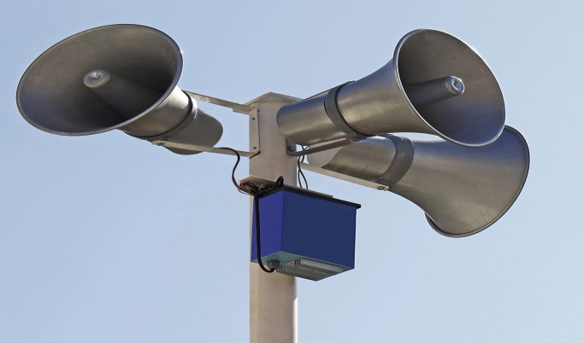

**ПРАВОВЕ ЗАБЕЗПЕЧЕННЯ**

Відповідно до Положення про відділ правового забезпечення апарату Овідіопольської селищної ради (далі – відділ) на відділ покладені обов'язки з організації правової роботи, спрямованої на правильне застосування, неухильне додержання та запобігання невиконанню вимог актів законодавства, інших нормативно-правових актів відділами селищної ради, їх керівниками та працівниками під час виконання покладених на них завдань і функціональних обов'язків, а також представлення інтересів селищної ради в судах та інших органах.

У 2024 році відділом розглянуто 42 письмових звернення (заяви, скарги) від громадян та 212 клопотань установ, організацій, на які надано обґрунтовані відповіді.

Протягом 2024 року відділом правового забезпечення розглянуто 21 запит (на отримання публічної інформації, адвокатські запити), які в залежності від їх характеру були задоволені чи скеровані до інших органів, підприємств, установ, організацій.

За звітний період регуляторні акти селищною радою не приймалися.

Протягом січня-грудня 2024 року адміністративною комісією при виконавчому комітеті Овідіопольської селищної ради розглянуто 12 (у 2023 році – 40) справ про адміністративне правопорушення, за якими винесено постанови про порушення вимог чинного законодавства.

Притягнуто 12 осіб до адміністративної відповідальності за:

- порушення правил благоустрою – 8 осіб;

- порушення працівником підприємства (організації) торгівлі або громадського харчування правил торгівлі, зокрема торгівлі алкогольними напоями особам, які не досягли 18-річного віку) – 3 особи;

- доведення неповнолітньої особи до стану сп’яніння – 1 особу.

Загальна сума накладеного грошового стягнення з урахуванням всіх адміністративних справ становить – 25 976 грн., з них сплачено до місцевого бюджету – 25 636 грн. (у 2023 році – 216 245 грн.).

Протягом січня-грудня 2024 року до селищної ради надійшло 46 позовних заяв, які розглядались у цивільному, адміністративному, господарському провадженнях.

На позовні заяви відділом надавалися відзиви, відповіді на відзиви, заперечення, заяви, клопотання тощо.

Протягом січня-грудня 2024 року відділом правового забезпечення Овідіопольської селищної ради перевірено на відповідність чинному законодавству:

проектів рішень виконавчого комітету Овідіопольської селищної ради – 223;

проектів розпоряджень селищного голови – 130;

проектів рішень Овідіопольської селищної ради – 374.

Протягом 2024 року працівниками відділу надавалися усні консультації з правових питань громадянам за їх зверненням.

Основні питання, порушені заявниками, стосувалися оформлення спадщини, змін до чинного законодавства, захисту майнових прав дітей, питань опіки та піклування, житлових, земельних питань тощо.

Працівниками відділу за дорученням селищного голови розглядалися письмові звернення громадян, підприємств, організацій, готувалися проекти відповідей на них.

Виконавчим органам, комунальним підприємствам та установам селищної ради неодноразово надавалась правова допомога з проведення претензійної роботи, роз’яснення чинного законодавства тощо.

**ЗВЕРНЕННЯ ГРОМАДЯН**

Основними завданнями відділу діловодства та інформаційної діяльності є забезпечення діловодства у виконавчому комітеті селищної ради, реєстрація вхідної, вихідної документації, отримання та відправка поштової кореспонденції в паперовому та електронному виглядах, доведення до виконавців листів та інших документів, здійснення контролю за якістю та правильністю підготовки і оформлення вихідних документів, за термінами їх виконання, надання методичної допомоги в організації роботи з ведення діловодства відділам та структурним підрозділам виконавчого комітету селищної ради.

Протягом року відділом зареєстровано, направлено за призначенням та проконтрольовано 5238 вхідних документів, з них 48 розпорядження та 218 документів голови Одеської обласної військової адміністрації, це 30 % з контрольними термінами виконання, та 1590 документів голови Одеської районної військової адміністрації.

Зареєстровано та відправлено 3074 документів вихідної кореспонденції.

Протягом звітного періоду до виконавчого комітету селищної ради надійшло 1179 заяв та скарг громадян, з них 30 колективних, в яких порушувалися питання:

- соціального захисту – 528;

- житлово-комунального обслуговування – 96;

- землекористування – 237;

- законності та правопорядку – 35;

- інше 10.

Заяви та скарги розглядаються за участю депутатів селищної ради, дільничного інспектора, комунальними підприємствами та на засіданнях постійних комісій.

Спеціалістами селищної ради видано громадянам 1870 довідок різного характеру.

Спеціалістами відділу постійно здійснюється робота щодо впорядкування документів згідно номенклатури справ, інструкції з діловодства.

Щодня формується вихідна та вхідна кореспонденція на підпис селищному голові.

**ЦЕНТР НАДАННЯ АДМІНІСТРАТИВНИХ ПОСЛУГ**

Відділ «Центр надання адміністративних послуг» Овідіопольської ради здійснює свою діяльність з 2021 року У Центрі реалізуються принципи одержання громадянами широкого спектру інформації, отримання кваліфікованих консультацій, надання необхідної послуги в одному місці, ввічливе ставлення до кожної людини, розуміння проблем відвідувачів та прагнення максимально швидко знайти рішення для їх вирішення.

У ЦНАП суб’єкти звернень мають можливість отримати 259 адміністративних послуг, в ВРМах – 97, додатково надаються послуги Пенсійного фонду України та Центру заяйнятості. Також громадяни можуть отримати електронні послуги через Портал Дія в день звернення до ЦНАП (отримання відомостей з Єдиного Державного Реєстру Ветеранів війни, єМалятко, Повідомлення про пошкоджене або знищене майно та ін.).

Протягом 2024 року до ЦНАП та звернулось 9399 суб’єктів звернень, до ВРМ 527, з питань:

Реєстрації місця проживання та зняття з реєстрації місця проживання фізичних осіб – 2 216,

- Державної міграційної служби - 235,

- Містобудування і архітектури – 918 (ДІАМ), відділ архітектури 125,

- Держгеокадастру – 536,

- Державна реєстрація речових прав на нерухоме майно – 3685,

- Державна реєстрація юридичних та фізичних осіб-підприємців – 573

-Соціального захисту населення – 1350 та 187 ветеранських послуг.

Надано понад 5000консультацій, в тому числі в телефонному режимі.

Досягнення ЦНАП за час існування:

ЦНАП переїхав у нове, відремонтоване приміщення, де забезпечені більш комфортні умови для відвідувачів, вільна Wi-Fi зона, простора зона очікування та інформування; у відділі ЦНАП наявне «Місце самообслуговування», де можна самостійно або за допомогою адміністраторів замовити послуги та отримати доступ до необхідних інформаційних ресурсів., наявний облаштований «Ігровий простір», поки батьки займаються справами, дітки можуть відволіктися та погратися. Наявний шеринг документів, який дає змогу миттєво скористатися послугою у разі відсутності у заявника паперових документів.

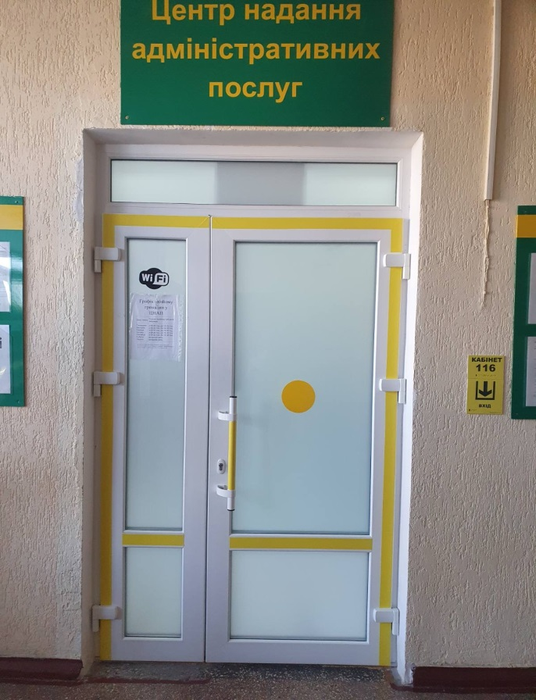 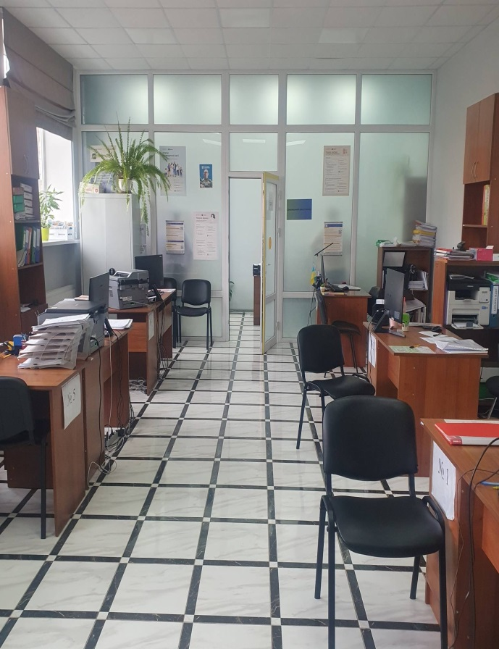

З метою проведення опитування та отримання зворотного зв’язку щодо якості послуг у ЦНАП, відвідувачі мають можливість поділитися враженням від відвідування за допомогою унікальних QR-кодів, які розміщені у ЦНАП.

Центр надання адміністративних послуг сприяє створенню без бар’єрного середовища для кожного громадянина, тому приміщення ЦНАПу обладнані пандусами, тактильними смугами та контрастними маркуваннями для зручності осіб з порушеннями зору та мобільності; Неподалік вхідних дверей на вулиці розташовується кнопка виклику персоналу, спеціально облаштовані санітарна кімната з поручнями,  інформаційні матеріали , які дублюються шрифтом Брайля;

В 2024 році на базі ЦНАП створено «Єдине вікно для ветеранів та членів їх сімей», тобто є окреме місце та закріплений адміністратор, який надає консультації та надає адміністративні послуги військовим, ветеранам та членам їх сімей.

суб’єкти звернення мають змогу оплатити за платні адміністративні послуги безпосередньо у ЦНАП за допомогою РОS – терміналів;

В межах функцій, покладених на ЦНАП, планується продовжувати роботу в напрямі розширення спектру послуг, що надаються через Центр, а також щодо поліпшення якості їх надання.

Серед першочергових завдань роботи Центру у 2025 році є:

- впровадження послуг з оформлення та видачі паспорта громадянина України у формі картки та паспорта громадянина України для виїзду за кордон,

-становлення електронної черги;

-підписання угоди про співпрацю УТОГ, для забезпечення комплексного надання послуг для маломобільних верств населення;

-залучення якомога більше суб’єктів надання адміністративних послуг до співпраці із ЦНАП, для задоволення потреб жителів Овідіопольської ТГ.

В цілому, Центр надання адміністративних послуг і надалі працюватиме над розширенням переліку своїх послуг, підвищенням якості обслуговування та використанням у своїй роботі сучасних інформаційних технологій, а також забезпеченням сприятливих умов розвитку і спрощенням процедур надання адміністративних послуг.

**ВІДДІЛ СОЦІАЛЬНОЇ ПОЛІТИКИ**

Відділ соціальної політики Овідіопольської селищної ради (далі-Відділ) на території Овідіопольської громади здійснює виконання функцій згідно чинного законодавства та відповідно до Положення про Відділ  забезпечуючи реалізацію соціальної політики з питань соціального захисту населення, підтримки сімей, багатодітних, запобігання насильству в сім’ї, забезпечення рівних прав жінок та чоловіків, протидії торгівлі людьми, розроблення та організацію виконання соціальних програм і заходів щодо поліпшення становища соціально вразливих верств населення, реалізацію соціальної політики у сфері оздоровлення та відпочинку дітей, організовує в межах компетенції роботу щодо надання населенню субсидій для відшкодування витрат на оплату житлово-комунальних послуг, придбання скрапленого газу, твердого та рідкого пічного побутового палива, пільг з оплати житлово–комунальних послуг, послуг зв’язку, пільг на придбання твердого палива і скрапленого газу.

Відповідно Порядку виготовлення і видачі посвідчень батьків багатодітної сім’ї та дитини з багатодітної сім’ї, затвердженого постановою Кабінету Міністрів України від 28 жовтня 2020 року № 1003, за 2024 рік Відділом було видано – 32 посвідчення батьків з багатодітної сім’ї та 47 посвідчень дитини з багатодітної сім’ї, подовжено строк дії 28 посвідчень батьків з багатодітної сім’ї та 78 посвідчень дитини з багатодітної сім’ї.

За 2024 рік спеціалістами Відділу соціальної політики Овідіопольської селищної ради було здійснено:

* 51 виїзд по факту вчинення домашнього насилля;
* 64 виїзди проведення обстеження матеріально-побутових умов  
  домогосподарства / фактичного місця проживання особи, яка звернулася за призначенням субсидії;
* 38 виїздів проведення обстеження матеріально-побутових умов  
  домогосподарства / фактичного місця проживання особи, яка звернулася за призначенням пільг;
* 58 виїздів проведення обстеження сімей, які звернулися за отриманням компенсації на догляд фізичним особам, які надають соціальні послуги з догляду на непрофесійній основі, відповідно до Постанови КМУ від 23.03.2020 року № 859 «Деякі питання призначення і виплати компенсації на догляд фізичним особам, які надають соціальні послуги з догляду на непрофесійній основі».

Відділ соціальної політики здійснює організацію та координацію надання соціальних послуг КУ «Центр надання соціальних послуг» Овідіопольської селищної ради.

Станом на 31.12.2024 року прийнято та опрацьовано 91 заява про надання соціальних послуг, по яким проведено перевірку наявності необхідних документів, підготовлено та направлено необхідні запити та прийнято  рішення про надання/відмову в наданні соціальних послуг. Опрацьовані заяви сформовані в особові справи отримувачів соціальних послуг.

Відділ соціальної політики Овідіопольської селищної ради здійснює виконання селищної цільової програми  соціальної підтримки населення  на 2021-2025 роки «Соціальний захист населення в Овідіопольській громаді».

За поданням КНП Овідіопольської селищної ради «Овідіопольський центр первинної медико-санітарної допомоги» Відділом соціальної політики за 2024 рік було здійснено:

* щомісячну виплату 5 особам та сім’ям, які виховують дітей із рідкісними орфанними захворюваннями (муковісцидоз, фенілкетонурія), ДЦП, целіакія та особам стан яких після пересадки органів  а саме нирки, потребують лікування, на загальну суму 894 528,00 грн.;
* щоквартальну фінансову підтримку 9 хворим з нирковою недостатністю на загальну суму 72 000,00 грн;
* щомісячну фінансову допомогу 27 особам з інвалідністю, яким необхідно придбавати вироби медичного призначення на загальну суму 356 226,00 грн.

Крім цього, згідно селищної цільової програми соціальної підтримки населення на 2021 – 2025 роки «Соціальний захист населення в Овідіопольській громаді» було здійснено:

- відшкодування витрат (КП «Водопостач», ФОП Мелешко М.С. та ФОП Авілова Г.С.) на безоплатні ритуальні  послуги та поховання загиблих (померлих) учасників бойових дій  у зв’язку з військовою агресією російської федерації проти України Осадчука Д.О., Черниша С.В., Кіма М.О., Войтова О.І., Стропши М.Л., Компаненка О.Л. та Бурковського Є.С. у сумі 103 631,80 грн;

- відшкодування ФОП Ованісян Н.Г. вартості поминального обіду загиблих учасників бойових дій на суму 75 000,00 грн;

- відшкодування витрат КП «Водопостач» на захоронення незатребуваних трупів у загальній сумі 19 249,91 грн;

- відшкодування витрат АТ «Укртелеком», пов’язаних з наданням пільг з оплати послуг зв’язку пільговим категоріям громадян відповідно до чинного законодавства  у загальній сумі 5719,90 грн;

- щомісячну компенсацію фізичним особам, які надають соціальні послуги з догляду на непрофесійній основі жителям Овідіопольської громади на суму 418 723,55 грн;

- матеріальну допомогу до Дня Незалежності України 216 учасникам АТО – ООС, учасникам бойових дій у зв’язку з військовою агресією російської федерації проти України, 35 особам з інвалідністю внаслідок війни, 20 членам сімей загиблих (померлих) учасників АТО – ООС, учасників бойових дій у зв’язку з військовою агресією російської федерації проти України, 41 учаснику бойових дій на території інших держав, на загальну суму 1 385 000,00 грн.

Відділ соціальної політики Овідіопольської селищної ради проводить роботу відповідно до постанови КМУ від 06.10.2021 року № 1040 «Деякі питання призначення і виплати компенсації фізичним особам, які надають соціальні послуги з догляду без здійснення підприємницької діяльності на професійній основі». За 2024 рік відповідно до вищезазначеної постанови проводилася виплата 2 особам, які надають соціальні послуги з догляду без здійснення підприємницької діяльності на професійній основі.

Станом на 31.12.2024 року на обліку у Відділі соціальної політики Овідіопольської селищної ради перебуває 29 осіб, визнаних недієздатними відповідно до рішень суду та 1 особа обмежено дієздатна.

**КОМУНАЛЬНА УСТАНОВА « ЦЕНТР НАДАННЯ СОЦІАЛЬНИХ ПОСЛУГ» ОВІДІОПОЛЬСЬКОЇ СЕЛИЩНОЇ РАДИ**

Згідно з рішенням Овідіопольської селищної ради від 14.12.2020 року № 29-VIII «Про створення Комунальної установи «Центр надання соціальних послуг» Овідіопольської селищної ради, з метою забезпечення та виконання функцій із надання базових соціальних послуг в Овідопольській територіалній громаді особам/сім’ям, які належать до вразливих груп населення та/або перебувають у складних життєвих обставинах, було створено КУ «Центр надання соціальних послуг» Овідіопольської селищної (далі - Центр).

Основними завданнями Центру є проведення соціально-профілактичної роботи, спрямованої на запобігання потрапляння в складні життєві обставини осіб/сімей, які належать до вразливих груп населення, надання таким особам/сім’ям комплексу соціальних послуг, відповідно до їх потреб та переліку послуг згідно із Класифікатором соціальних послуг, затвердженим наказом Міністерства соціальної політики.

З метою забезпечення соціальної та професійної адаптації осіб, які звільняються або звільнені з військової служби, з числа ветеранів війни, осіб, які мають особливі заслуги перед Батьківщиною, членів сімей таких осіб, членів сімей загиблих (померлих) ветеранів війни, членів сімей загиблих (померлих) Захисників та Захисниць України, відповідно до постанови Кабінету Міністрів України від 02.08.2024 року № 881«Деякі питання забезпечення інституту помічника ветерана в системі переходу від військової служби до цивільного життя», згідно з рішенням селищної ради від 20.09.2024 року №1622-VIII «Про затвердження структури та загальної чисельності Комунальної установи «Центр надання соціальних послуг» Овідіопольської селищної ради в новій редакції», в Цетрі була введена посада фахівця із супроводу ветеранів війни та демобілізованих осіб.

Центр через свої структурні підрозділи -Відділення соціальної роботи та Відділення надання соціальних послуг за місцем проживання – догляд вдома забезпечує надання соціальних послуг  догляду вдома, соціального супроводу осіб/сімей, які перебувають у складних життєвих обставинах та не можуть самостійно їх подолати.

Відповідно до Положення Центр надає 11 соціальних послуг:

- догляд вдома, соціальний супровід сімей/осіб, які перебувають у складних життєвих обставинах.

- соціальна профілактика.

- консультування.

- інформування.

- представництво інтересів.

- екстрене (кризове) втручання.

- соціальний супровід сімей у яких виховуються діти – сироти і діти, позбавлені

батьківського піклування (опікуни, ПС, ДБСТ).

- соціальна інтеграція та реінтеграція.

- соціальна адаптація.

- соціально-психологічна реабілітація.

До  структури  Центру також входять:

Пункт прокату: надання особам похилого віку та особам з інвалідністю, послуг із забезпечення їх технічними засобами реабілітації на підставі договорів прокату ТЗР.

Мобільна бригада соціально-психологічної допомоги особам, які постаждали від домашнього насильства та/або насильства за ознакою статі (діяльність бригади поширюється лише в межах територіальної громади Овідіопольської селищної ради).

За 2024 рік КУ «Центр надання соціальних послуг» було складено 218 актів оцінки потреб осіб/сімей. Виявлено 18 сімей та 12 осіб, які опинилися у складних життєвих обставинах (СЖО).

Загалом, за 2024 рік охоплено соціальними послугами 404 особи.

Відділення соціальних послуг за місцем проживання (догляд вдома).

Завдання Відділення – підвищення якості та доступності послуг. Ведеться контроль по забезпеченню якісного та своєчасного обслуговування  громадян, що знаходяться на обліку у відділенні соціальних послуг за місцем проживання (догляд вдома). Постійно проводиться моніторинг (поточне оцінювання результатів, складання звітів, перегляд індивідуальних планів). Сформовано справи підопічних відділення, які містять індивідуальні плани надання соціальної послуги вдома, що відповідає визначеним індивідуальним потребам отримувачів соціальної послуги, паперова база даних щодо соціального обслуговування.

Впродовж 2024 року був наданий комплекс соціальних послуг 136 особам, які частково або повністю втратили здатність до самообслуговування, з яких 34 особи з інвалідністю. Протягом 2024 року було взято на облік до Відділення 12 осіб.

Протягом 2024 року надання соціальних послуг Відділенням соціальних послуг за місцем проживання (догляд вдома) здійснювалося на території Овідіопольської селищної ради (с-ще Овідіополь, с. Миколаївка, с. Калаглія) та на території Дальницької сільської ради, згідно рішення Дальницької сільської ради від 22.12.2023 року № 1667-VIII «Про бюджет Дальницької сільської територіальної громади на 2024 рік».

Працівниками Відділення вирішувалися питання про влаштування одинокопроживаючих осіб похилого віку до закладу охорони здоров'я, у зв'язку із погіршенням стану їх здоров'я, здійснювалася організація надання гуманітарної допомоги особам, які перебувають на обліку Відділення та вирішувалися інші життєві проблеми.

Протягом 2024 року Відділенням соціальних послуг за місцем проживання здійснюється робота з виявлення, надання допомоги бездомним особам на території Овідіопольської громади у формі представництва їх інтересів у вирішенні таких проблем як: відновлення документів, отримання консультацій стосовно їх прав, оформлення пенсії або державної соціальної допомоги, отримання медичних послуг, влаштування до закладів охорони здоров´я та громадських організацій.

До зимового періоду 2024-2025 років працівниками вказаного Відділення проведено огляд осель, спілкування з особами/сім'ями, які перебувають на обліку Центру, щодо опалення в зимовий період з метою визначення потреб у забезпеченні їх твердим паливом, виявлення проблемних питань та шляхів їх вирішення.

Протягом 2024 року у пункті прокату було видано 17 одиниць інвентаря (ТЗР), як засоби реабілітації.

Відділення соціальної роботи.

Завдання Відділення - проведення оцінки потреб осіб/сімей у соціальних послугах, проведення інформаційно-просвітницької, профілактичної роботи, надання соціальних послуг, ведення випадку, здійснення соціального супроводу осіб/сімей в СЖО, супроводження прийомних сімей та дитячих будинків сімейного типу, соціальний патронаж осіб, які відбули покарання.

За 2024 рік фахівцями відділення було складено 88 актів оцінки потреб осіб/сімей. Надано послуги 268 особам, з них – 144 дитини.

Виявлено 18 сімей, які опинилися у складних життєвих обставинах (СЖО), знято 5 сімей: з позитивним результатом - 4 сім´ї, з мінімізованим чинником СЖО - 1.

Відділенням соціальної роботи було охоплено соціальними послугами:

60 осіб за повідомленнями про вчинення домашнього насильства (постраждалі особи, кривдники, діти).

7 сімей опікунів.

8 сімей, із числа внутрішньо переміщених осіб.

7 сімей, де один, чи кілька членів  мають інвалідність.

9 сімей члени, яких перебувають у конфлікті з законом.

1 дитячий будинок сімейного типу (Назарові – виховується 6 дітей).

1 прийомна сім’я (Карпенко - виховується 4 дитини).

1 сім´я, де мати одна виховує дітей.

3 особи із числа дітей сиріт.

22 сім´ї (малозабезпечені особи/сім´ї, багатодітні сім´ї, сім´ї, члени яких потребували допомоги в оформленні документів, соціальних виплат, реєстрації місця проживання).

За результатами надання соціальних послуг фахівцями відділення були вжитті наступні заходи:

- організовано та супроводжено 6 дітей із сімей в СЖО, для консультації спеціалістів «Українського медичного Центру реабілітації матері та дитини МОЗ України».

- організовано оздоровлення - 3 дітей.

- поліпшено житлові умови - 1 сім'я.

- надана допомога в оформлені пакету документів для отримання соціальних виплат малозабезпеченої сім'ї – 2 сім’ї.

- влаштовано до закладів освіти - 2 дитини.

- надано допомогу в оформленні статусу дитини постраждалої внаслідок воєнних дій та збройних конфліктів – 5 дітей.

- сприяння у працевлаштуванні - 1 особа, із числа дітей, позбавлених батьківського піклування.

- проведено роботу щодо необхідності навчання - 1 родина.

- психологічне консультування щодо попередження дитячої бездоглядності та безпритульності - 1 родина.

- за сприяння Центру організовано надання гуманітарної допомоги від благодійних організацій у вигляді продуктів харчування - 27 сімей з дітьми, які опинилися в СЖО.

Спеціалістами відділення соціальної роботи у 2024 році були надані наступні соціальні послуги:

- консультування - 25,

- інформування - 29.

- соціальний супровід сімей/ осіб в СЖО - 11.

- соціальна профілактика - 4.

- екстрене (кризове) втручання - 26.

- представництво інтересів - 2.

- супроводження 1дитячого будинку сімейного типу та 1 прийомної сім'ї.

Протягом 2024 року, відповідно до постанови Кабінету Міністрів України від 30.10.2014 р. № 623, спецілістами Центру здійснювався контроль за цільовим використанням державної допомоги при народженні дитини, допомоги на дітей одиноким матерям та створенням належних умов для повноцінного утримання та виховання дітей, шляхом проведення вибіркового обстеження окремих сімей.

Мобільною бригадою соціально-психологічної допомоги особам постраждалим від домашнього насильства та насильства за ознакою статі за 2024 рік було здійснено 40 виїздів та охоплено 60 осіб, проведенні заходи у сфері запобігання та протидії насильству.

Також, було здійснено спільні виїзди фахівців, психолога Центру, служби у справах дітей, відділу соціальної політики та ювенальної превенції у родини, які опинилися у складних життєвих обставинах, або мають ризики опинитися в СЖО, з метою проведення інформаційно-роз'яснювальної роботи щодо недопущення домашнього насильства.

У рамках акції «16 днів проти насильства» спеціалісти відділення разом з представниками ювенальної превенції провели лекції у навчальних закладах громади.

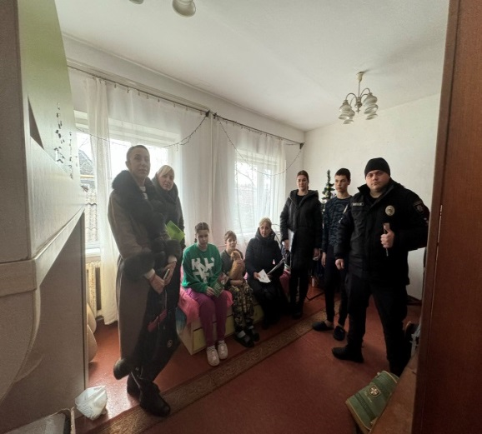 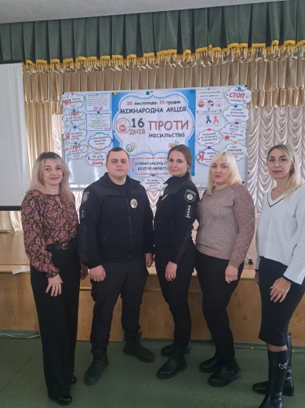

За 2024 рік у Центрі було проведено моніторинги щодо дотримання прав дітей при наданні соціальних послуг та спеціалізованих служб підтримки осіб, які постраждали від домашнього насильства та\або насильства за ознакою статі (мобільна бригада соціально-психологічної допомоги особам, які постражали від домашнього насильства). Під час моніторингових візитів порушень не було виявлено.

Крім того, спеціалісти Комунальної установи «Центр надання соціальних послуг» Овідіопольської селищної ради взяли участь у 107 онлайн семінарах на різні тематики.

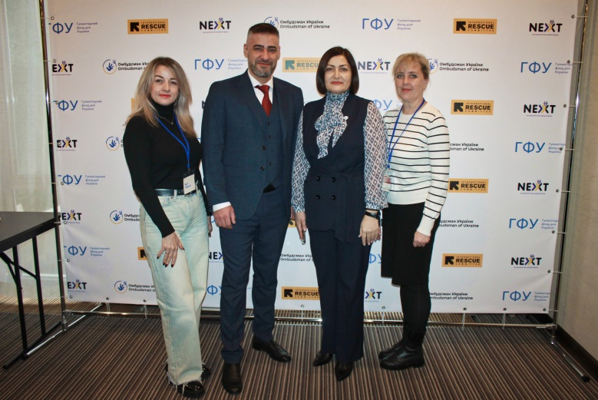

Співпраця. КУ «Центр надання соціальних послуг» Овідіопольської селищної ради у процесі своєї діяльності тісно співпрацює з іншими суб'єктами системи надання соціальних послуг (органами, установами, закладами, благодійними та громадськими організаціями), які в межах компетенції надають допомогу сім'ям/особам та/або здійснюють їх захист.

Впродовж 2024 року, в рамках співпраці КУ «Центр надання соціальних послуг» відповідно до укладених меморандумів про співпрацю тісно взаємодіяла при наданні соціальних послуг та допомоги вразливим верствам населення, з КНП «Овідіопольська лікарня» (надання паліативної медичної допомоги), ГУ ДСНС в Одеський області (забезпечення належного рівня пожежної безпеки осіб/сімей, які перебувають на обліку КУ «Центр надання соціальних послуг»), ГО «Нове Небо» (сприяння в отриманні соціальної допомоги та соціальній реабілітації осіб, які через складні життєві обставини, спричиненні такими соціальними чинниками як: бездомність, зловживання наркотичними речовинами, алкоголем, потребують піклування та підтримки), філією Державної установи «Центр пробації» в Одеській області (надання допомоги або послуг суб’єктам пробації, які засуджені до покарань, не пов’язаних з позбавленням волі або звільнені від відбування покарання з випробуванням). Така співпраця сприяє розвитку зв’язків між суб'єктами надання соціальних послуг, впровадженню єдиних підходів та плану дій для своєчасного виявлення, попередження та ефективного реагування, надання допомоги, зокрема дітям, сім’ям, особам, які перебувають у складних життєвих обставинах.

Центр  постійно  отримує  методичну  допомогу від КУ «Обласний центр методичної роботи та соціальних виплат» Одеської обласної ради, від інших вищестоящих  установ  соціальної  сфери  та  проводить  роботу  у  розповсюдженні  серед  населення  громади  методичних  рекомендації  щодо  переліку  соціальних  послуг,  профілактики  та  шляхів  подолання  складних  життєвих  обставин.

Діяльність Комунальної установи «Центр надання соціальних послуг» Овідіопольської селищної ради удосконалена та відповідає потребам в наданні комплексу соціальних послуг мешканцям Овідіопольської громади.

Комунальна установа «Центр надання соціальних послуг» Овідіопольської селищної ради тісно співпрацює з різними благодійними фондами та громадськими організаціями, а саме:

БФ «КАРІТАС ОДЕСА УГКЦ».

БФ «МОЖЛИВІСТЬ».

МБФ «НЕКСТ».

Жіночою організацією БФ «ВІТРИ ЗМІН».

БФ «Маніфест миру».

БФ «Добрий САМАРЯНИН».

ГО «Культура демократії».

БФ «Люди ІКС».

В рамках співпраці було організовано надання гуманітарної допомоги особам похилого віку, особам з інвалідністю, одиноким особам, сім´ям, які опинилися в складних життєвих обставинах та внутрішньо переміщеним особам, які переїхали із зон бойових дій та проживають на території Овідіопольської громади. Допомога надавалася у вигляді продуктів харчування, засобів гігієни, одягу, канцелярських товарів, організація дитячих заходів з подарунками.

З метою підтримки дітей, за участю Центру, було організовано святкові розважальні заходи до новорічних свят для дітей ВПО, дітей із сімей, загиблих захисників та дітей СЖО, які проживають на території Овідіопольської громади (с. Миколаївка, с.Калаглія, селище Овідіополь).

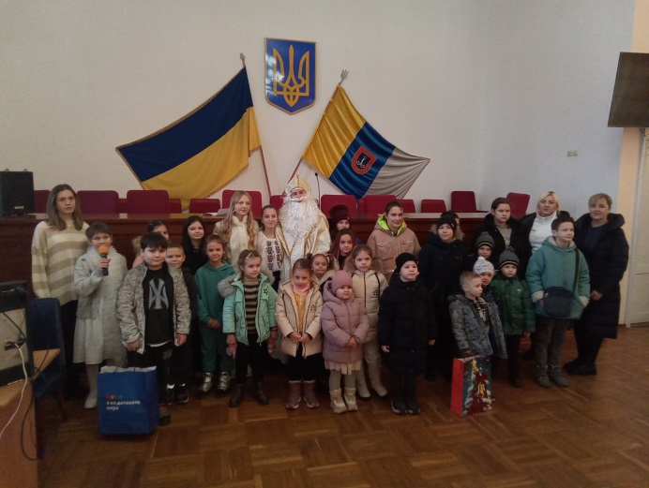

І надалі пріоритетними напрямами діяльності Центру залишається розширення співпраці з громадськими, благодійними та іншими організаціями для підвищення якості надання соціальних послуг та запровадження інноваційних форм надання соціальних послуг.

Фінансування. Центр утримується за рахунок коштів, які відповідно до бюджетного кодексу України виділяються з місцевого бюджету Овідіопольської селищної ради та бюджету Дальницької сільської ради.

На утримання Центру, із урахуванням субвенції із бюджету Дальницької сільської ради, у 2024 році було виділено 6091,41 тис. грн., із них витрачено 6074,16 тис.грн. Матеріально-технічна база центру на даний час складається із комп’ютерної техніки, меблів для облаштування робочих місць працівників, пальне та ремонт службового автомобіля Центру.

Крім того, відділенням соціальних послуг за місцем проживання (догляд вдома) протягом року надавалися соціальні послуги на платній основі.

Всього за 2024 рік соціальні послуги на платній основі було наднано на загальну суму 29895,90 грн. (спец. фонд), із них використано на утримання Центру 26827,09 грн.

На забезпечення діяльності фахівця із супроводу ветеранів війни було виділено із місцевого бюджету 58168,00 грн., з них на закупівлю ноутбука та БФП – 35000,00 грн., на закупівлю меблів та канцтоварів – 23168,00 грн.

Робота Центру постійно висвітлюється  на офіційному сайті Овідіопольської селищної ради, у соціальній інтернет мережі Фейсбук, що дає можливість знайомити мешканців громади з переліком послуг, які надаються Центром.

**СЛУЖБА У СПРАВАХ ДІТЕЙ**

Відповідно до рішення сесії VI Овідіопольської селищної ради від 05.02.2021 року № 79-VIII «Про створення комісії з питань захисту прав дитини Овідіопольської селищної ради, затвердження її складу та Положення» в Овідіопольській селищній раді (громаді) утворено відповідну комісію  та затверджено її склад. Основними завданнями комісії є сприяння забезпеченню реалізації прав дитини на життя, охорону здоров'я, освіту, соціальний захист, сімейне виховання та всебічний розвиток.

Організація діяльності комісії забезпечується Службою у справах дітей Овідіопольської селищної ради.

За 2024 рік проведено 14 засідань комісії з питань захисту прав дитини Овідіопольської селищної ради, на яких розглянуто питання, що стосуються захисту прав дітей, а саме:

- затвердження індивідуальних планів дітей-сиріт, дітей, позбавлених батьківського піклування та дітей, які опинилися в складних життєвих обставинах для 84 дітей;

* договір на припинення прав на аліменти;
* стан утримання малолітніх дітей;
* надання 5 дітям статусу дітей, які постраждали внаслідок воєнних дій та збройних конфліктів;
* щодо надання погодження на виїзд 2 дітям за межі України;
* влаштування 9 малолітніх дітей в дитячий державний заклад на повне державне забезпечення;
* дозвіл на прийняття в дар – 11 питань;
* 6 висновків про ПБП батька;
* присвоєння прізвища дитині;
* надання згоди на проведення щеплення 1 дитини;
* про негайне відібрання дітей у матері;
* скасування опіки/піклування – 3;
* реєстрація місця проживання дитини без згоди батька – 5;
* відмова в вчиненні правочину – 2;
* проведення психіатричного огляду дитини без згоди батька - 1;
* призначення опікуна над майном дитини-сироти – 1.

Також, рішенням виконавчого комітету Овідіопольської селищної ради від 26 березня 2021 року № 21 «Про утворення міждисциплінарної команди для організації соціального захисту дітей, які перебувають у складних життєвих обставинах»  в Овідіопольській селищній раді створено міждисциплінарну команду для організації соціального захисту дітей, які перебувають  у складних життєвих обставинах, та затверджено її склад.

Проведено 5 засідань міждисциплінарної команди, де обговорено та опрацьовано 84 індивідуальних плани дітей-сиріт, дітей позбавлених батьківського піклування та дітей, які опинилися в складних життєвих обставинах з метою сприяння забезпеченню реалізації прав кожної дитини на охорону здоров’я, освіту, соціальний захист, сімейне виховання та всебічний розвиток.

За поданням служби у справах дітей Овідіопольської селищної ради станом на 31.12.2024 року на затвердження виконавчому комітету Овідіопольської селищної ради були підготовлені відповідні проєкти рішень, а саме:

- щодо реєстрації місця проживання 5 неповнолітніх;

- щодо надання погодження на виїзд 2 дітям за межі України;

- щодо надання дозволу на укладання договору про припинення права на аліменти на дитину у зв’язку з набуттям нею права власності;

- щодо надання 5 дітям статусу дітей, які постраждали внаслідок воєнних дій та збройних конфліктів;

- 2 відмови на вчинення правочину;

- щодо надання дозволу на психіатричний огляд дитини без згоди батька;

- щодо призначення опікуна/піклувальника для 4 дітей;

- щодо надання 11 дозволів на вчинення правочину;

- щодо 6 висновків про доцільність позбавлення батьківських прав обох батьків/одного з батьків;

- щодо влаштування 9 малолітніх дітей в дитячий державний заклад на повне державне забезпечення;

- щодо скасування опіки/піклування для 3 дітей, позбавлених батьківського піклування;

- 11 дозволів на вчинення правочинів;

- щодо присвоєння прізвища дитині;

- щодо призначення опікуна над майном дитини-сироти;

- щодо надання 13 дітям статусу дитини-сироти та дитини, позбавленої батьківського піклування.

Також, протягом звітного періоду здійснено 98 рейдів, проведено перевірку умов проживання 98 сімей де виховується  251 дитина. За результатами перевірок складено 98 актів обстеження умов проживання.

Станом на 31.12.2024 року на обліку в службі у  справах дітей Овідіопольської селищної ради  перебуває:

- дітей-сиріт та дітей позбавлених батьківського піклування, які перебувають на первинному обліку віком від 0-18 років (за місцем народження походять  з території Овідіопольської селищної ради) - 51 дитина;

-  дітей-сиріт та дітей позбавлених батьківського піклування, які походять з інших територій – 17 дітей;

-  дітей, які опинилися в складних життєвих обставинах - 10 дітей (6 сімей).

За 2024 рік службою у справах дітей прийнято та опрацьовано 61 заяву громадян щодо соціального захисту дітей, по яких проведено перевірку наявності необхідних документів, підготовлені та направлені необхідні запити та прийняті відповідні рішення про надання або відмову в наданні відповідних дозволів/висновків в інтересах малолітніх/неповнолітніх дітей. Всі заяви розглянуто без порушення термінів.

***КОМУНАЛЬНА УСТАНОВА***

***«Центр раннього втручання, соціально-психологічної реабілітації дітей та молоді з функціональними обмеженнями»***

Рішенням Овідіопольської селищної ради від 14 грудня 2020 року № 31-VІІІ на базі Овідіопольського районного центру було створено Комунальну установу «Центр раннього втручання, соціально-психологічної реабілітації дітей та молоді з функціональними обмеженнями» Овідіопольської селищної ради. В даному центрі функціонує два направлення: раннє втручання та соціально-психологічної реабілітація.

Послугу раннього втручання отримують родини, які виховують дітей віком від 0 до 4-х років, які мають медичні діагнози, що призводять до порушень розвитку в одній або більше сфер (моторній, когнітивній, соціально-емоційній, комунікативній, адаптаційній); дітей з ризиком виникнення фізичних, сенсорних, психічних, розумових порушень розвитку внаслідок дії біологічних або соціальних факторів.

Соціально-психологічна реабілітація дітей та молоді надається дітям віком від 4 до 18 років та молодим особам віком від 18 до 35 років, які мають статус дитини або особи з інвалідністю, батькам чи законним представникам дітей та молоді з інвалідністю.

Центр працює з урахуванням фактичних потреб дітей з інвалідністю та залежно від віку, статі, виду захворювання.

Безоплатнонадає такі базові соціальні послуги:

- інформування;

- консультування;

- денний догляд дітей з інвалідністю;

- соціальна адаптація;

- соціальна реабілітація;

- соціально-психологічна реабілітація.

На протязі року щотижня проводяться зустрічі фахівців раннього втручання Одеської області в ZOOM. На цих конференціях команди показують результати роботи з певною родиною. Під час цих зустрічей проходить обговорення певних проблем в роботі

За звітній період Центр надав послуги трьом родинам з Дальницької громади (Роксолани, Дальник, Новоградківка).

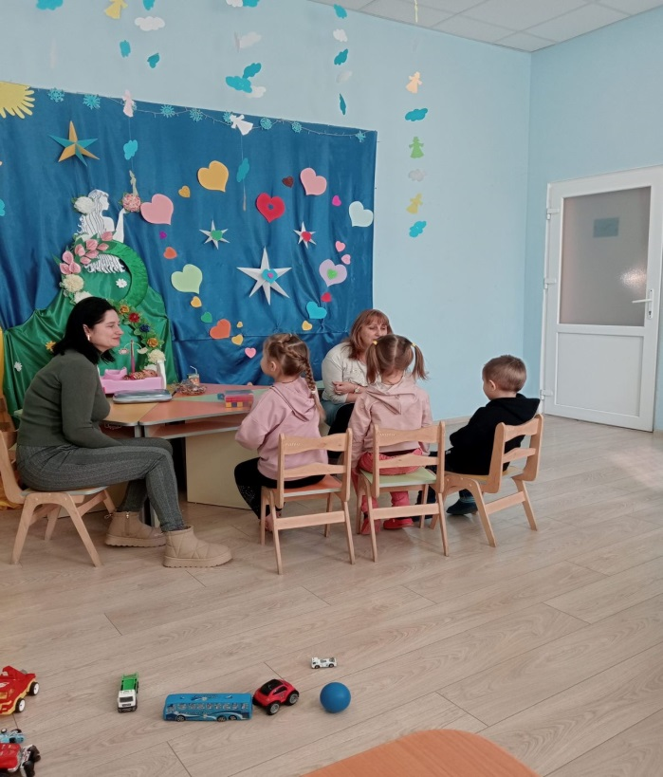 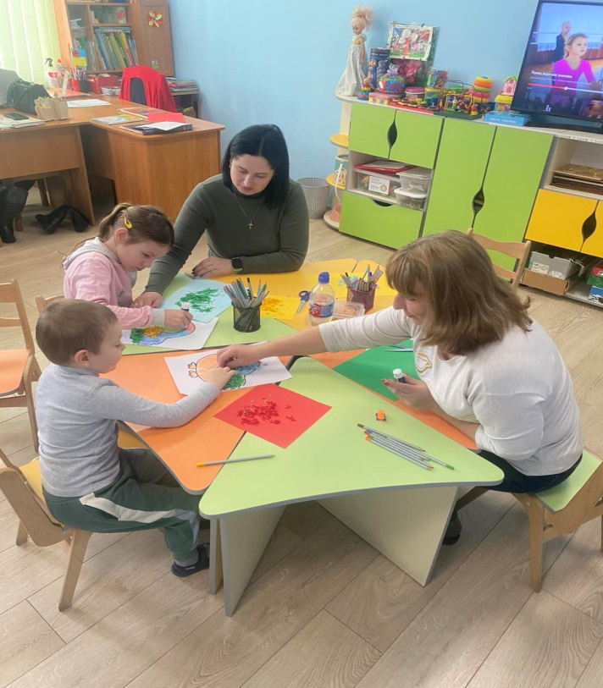

Відвідувачам надано 3111 послуг:

**Дітям до 4- х років** – 445 послуг раннього втручання.

**Дітям від 4-х до 18 років** – 1444, з них: психологічних – 368; соціально – педагогічних – 1026; соціально-медичних – 50.

**Молоді** – 426, з них: психологічних – 123; соціально – педагогічних – 262; соціально-медичних – 41.

**Батькам** – 796, з них: психологічних – 78; інформаційних – 75, інформаційних – 295; раннього втручання - 423.

**ОСВІТА**

Протягом 2024 року Відділом освіти, культури, молоді та спорту проводились роботи, направлені на забезпечення належного функціонування закладів освіти та культури.

У 2024 році підготовлено 4 проекти рішень сесії Овідіопольської селищної ради.

У 2024 році опрацьовано 578 листів вхідної документації, підготовлено 654 листи вихідної документації, видано 90 наказів з основної діяльності, 167 наказів з кадрових питань, 76 наказів по відпусткам та 68 наказів по відрядженням.

За 2024 рік було зареєстровано 256 договорів про закупівлю. Керуючись ст. 20 Закону, було запущено 22 конкурентні процедури «Відкриті торги».

Через електронну систему закупівель у звітному періоді загалом було опубліковано 243 закупівлі, без використання електронної системи згідно ст.19 Закону України «Про закупівлі».

За 2024 рік профінансовано та проведено видатків по загальному фонду на загальну суму 53510,818 тис. грн., а саме:

|  |  |  |
| --- | --- | --- |
| **Назва видатків** | **Рік** | **Сума** |
| Освітня субвенція (педагоги) | 2024 | 50760,572 тис. грн |
| Субвенція ІРЦ | 2024 | 1189,060 тис. грн |
| Субвенція НУШ | 2024 | 1561,186 тис.грн |

Заборгованості по виплаті заробітної плати немає. Повністю виплачена допомога на оздоровлення у розмірі посадового окладу при наданні щорічної відпустки всім працівникам закладів освіти та культури.

У 2024 році проведено:

* перезарядження вогнегасників у закладах освіти та культури на суму 87 994,40 грн;
* капітальний ремонт покрівлі Овідіопольського ліцею імені Т.Шевченка на суму 344 944,80 грн.;
* технічне обслуговування опалювальних котлів для ліцеїв громади на суму 258 149,08 грн.;
* встановлено систему пожежної сигналізації, систему керування евакуюванням, систему централізованого пожежного спостереження, систему блискавкозахисту в Овідіопольському закладі дошкільної освіти (ясла-садок) № 2 «Калинка» на суму 1 473 677,60 грн.

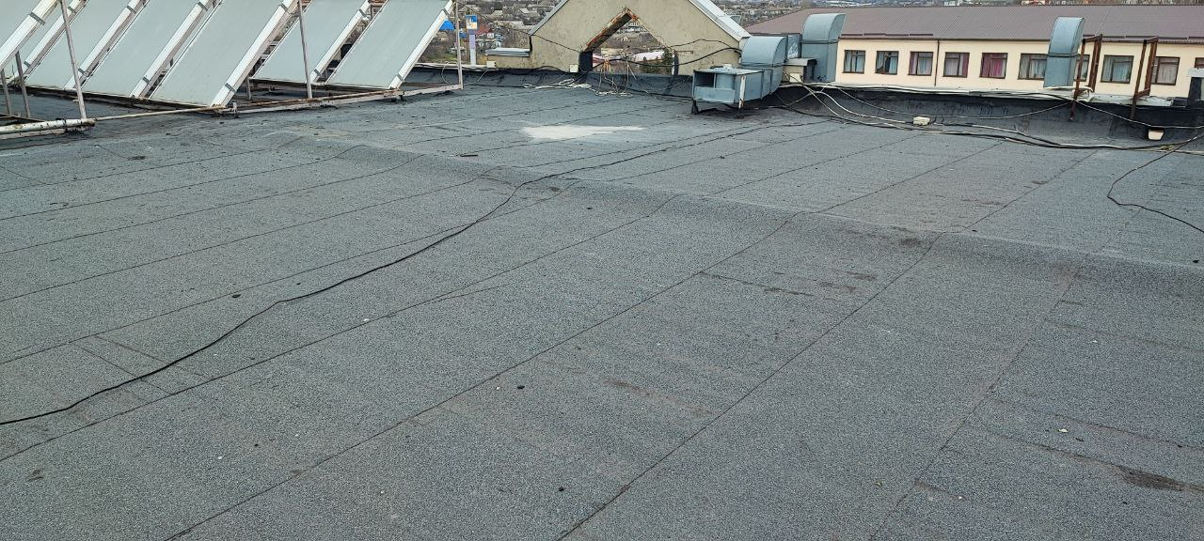

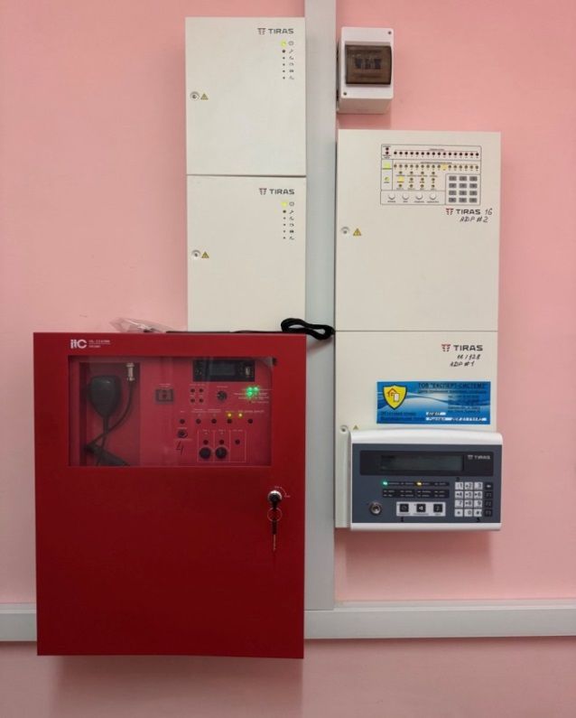 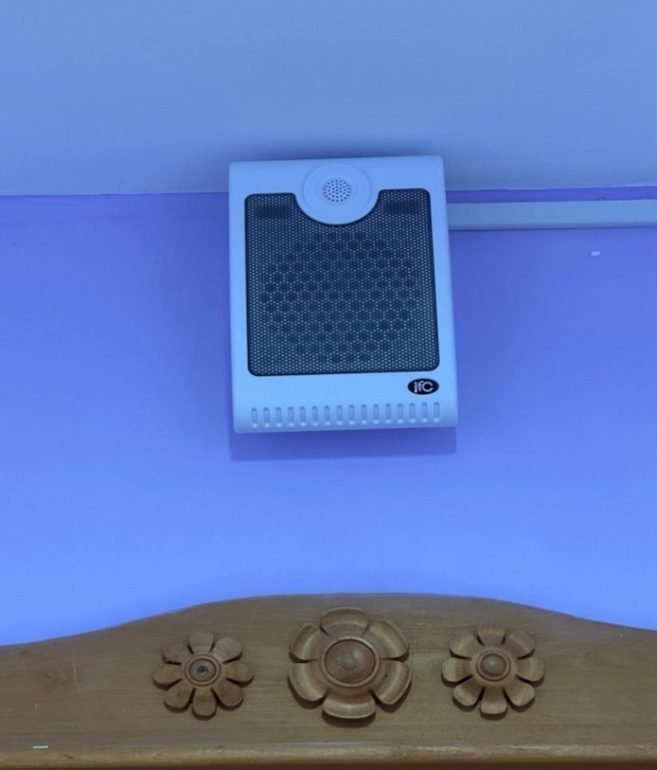

В Овідіопольській територіальній громаді функціонує чотири заклади загальної середньої освіти, шість закладів дошкільної освіти, два заклади позашкільної освіти та КУ «Овідіопольський інклюзивно-ресурсний центр».

|  |  |  |  |  |
| --- | --- | --- | --- | --- |
|  | Рік | Заклади загальної  середньої освіти | Заклади  дошкільної  освіти | Заклади  позашкільної  освіти |
| Кількість закладів | 2024 | 4 | 6 | 2 |
| Кількість  класів/груп | 2024 | 105 | 31 | 29 |
| Кількість  здобувачів освіти | 2024 | 1956 | 346 | 481 |

У 2024 році у закладах загальної середньої освіти працювало – 249 осіб; закладах дошкільної освіти – 179; закладах позашкільної освіти - 17.

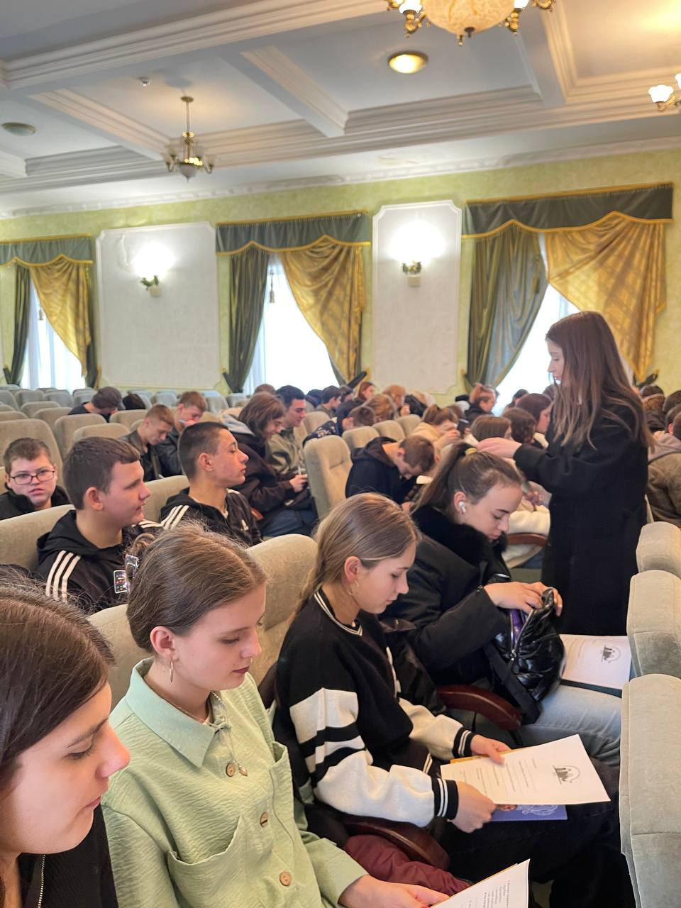

Для збереження прав дітей з особливими освітніми потребами на здобуття дошкільної та загальної середньої освіти з урахуванням індивідуальних здібностей та обдарувань, стану здоров’я у 2024 році організовано роботу 29 інклюзивних класів, в яких навчається 38 дітей з особливими освітніми потребами. У 2024 році з дітьми з особливими освітніми потребами працювало 25 асистентів вчителів.

Овідіопольський ліцей імені Т.Шевченка: 11 класів, у яких навчалося 12 учнів;

* Овідіопольський ліцей: 10 класів, у яких навчалося 15 учнів;
* Калаглійський ліцей: 7 класів, у яких навчалося 10 учнів;
* Миколаївський ліцей: 1 клас, в якому навчався 1 учень.

12.01.2024 року затверджено паспорти автобусних маршрутів регулярних спеціальних перевезень Овідіопольського ліцею імені Т.Шевченка та Овідіопольського ліцею овідіопольської селищної ради. У 2024/2025 навчальному році підвозиться 75 учнів Овідіопольського ліцею імені Т.Шевченка.

Протягом 2024 року для учнів 1-4 класів та пільгових категорій 5-11 класів закладів загальної середньої освіти Овідіопольської селищної ради організовано харчування. 572 учні 1-4 класів харчувалися за рахунок державної субвенції (за 2024 рік витрачено 932082,30 грн.), 130 учнів пільгових категорій 5-11 класів харчувалися за рахунок місцевого бюджету (за 2024 рік витрачено 2045664 грн.). Всього харчувалося 702 дитини.

Відповідно до плану підвищення кваліфікації педагогічних працівників протягом року, підвищили кваліфікацію 187 педагогічних працівників. З них – 98 вчителів 5-11 класів, 68 вчителів початкових класів, 1 керівник гуртків та - 20 педагогічних працівників закладів дошкільної освіти.

При денних закладах загальної середньої освіти у 2024 році навчалося 1956 учнів.

У вечірніх класах при денних закладах загальної середньої освіти здобували загальну середню освіту 46 учнів.

У 4 закладах загальної середньої освіти, продовжують функціонувати класи з профільним вивченням базових предметів. Профільним навчанням охоплено 90 відсотків від загальної кількості учнів 10 - 11 класів.

Важливим аспектом комп'ютеризації навчально-виховного процесу є використання сучасних мультимедійних комплексів. Використання цих сучасних засобів економить час вчителя, підвищує ефективність презентації методичного матеріалу, дозволяє:

- демонструвати Інтернет-сайти у режимі реального часу;

- зберігати необхідну інформацію у пам'яті комп'ютера з можливістю подальшого відтворення;

- проводити педагогічні ради, семінари, наради, а також відкривати багато інших можливостей в управлінській діяльності та навчально-виховному процесі.

Заклади загальної середньої освіти забезпечені високошвидкісним доступом до мережі Інтернет зі швидкістю до 100 Мбіт/с.

В пріоритеті Відділу освіти, культури, молоді та спорту є забезпечення сучасним комп’ютерним обладнанням кабінети інформатики у закладах загальної середньої освіти.

В усіх закладах загальної середньої освіти навчання проводяться українською мовою.

У 2024 році у комплексній дитячо-юнацькій спортивній школі селищної ради працювало 5 тренерів. КДЮСШ працює за напрямами: футбол, дзюдо, баскетбол, гандбол.

Охоплено навчанням 173 вихованці в 11 групах.

Участь у рейтингових змаганнях та їх результативність дала можливість спортсменам КДЮСШ виконати вимоги Єдиної спортивної класифікації України та здобути спортивні розряди. Так, 88 вихованцям КДЮСШ у 2024 році присвоєні спортивні розряди :

* кандидатів у майстри спорту - 3;
* першого розряду - 1;
* других, третіх розрядів – 54;
* І юнацького – 15;
* ІІ юнацького –15.

У 2024 році навчально- тренувальним процесом були охоплені діти з таких соціально незахищених категорій:

- діти під опікою – 2;

- діти з багатодітних сімей – 24;

- напівсироти – 2;

- діти з малозабезпечених сімей – 41;

- діти з неповних сімей – 28.

В Центрі позашкільної освіти Овідіопольської селищної ради працювало 14 педагогів. Охоплено позашкільною освітою 308 вихованців у 18 гуртках.

Проведено та взято участь у таких обласних та Всеукраїнських заходах:

* конкурс винахідницьких та раціоналізаторських проектах еколого-натуралістичного напрямку;
* конкурс дослідницько-експерементальних робіт “Юний дослідник”;
* фестиваль «В об'єктиві натураліста»;
* природоохоронна акція «Всесвітній день водно-болотних угідь»;
* виставка досягнень «Щедрість рідної землі»;
* збір лідерів «Дитячий екологічний парламент»;
* конкурс учнівських колективів екологічної просвіти «Земля наш спільний дім»;
* Міжнародний день «Чорного моря»;
* колоквіум «Космос. Людина. Духовність», «Космічні фантазії», «Мирний космос»;
* фестиваль дитячої та юнацької творчості «Чисті роси»;
* конкурс есе до Дня Героїв Небесної Сотні;
* виставка-конкурс «Знай і люби свій край»;
* фотовиставка до Дня Соборності України «Україна - це ми!»;
* краєзнавча конференція учнівської молоді «Скарбнички мого краю»;
* фотовиставка «Різнобарвна Одещина у вишиванці»;
* конкурс «Коровай перемоги»;
* конкурс «Родинний хліб»;
* краєзнавча експедиція «Моя Батьківщина – Україна»;
* благодійний марафон «З Україною в серці»;
* ярмарки на підтримку Збройних Сил України;
* Всеукраїнський бліц-конкурс «Український орнамент перемоги»;
* акція віртуального музею зоології «Моя улюблена тварина»;
* Міжнародний конкурс «Барви Дністра».

**КУЛЬТУРА**

В Овідіопольській селищній раді наявна мережа закладів культури, яка налічує 4 бібліотеки, 2 клубні заклади, школа мистецтв, школа духових інструментів, історико-краєзнавчий музей.

В школі духових інструментів Овідіопольської селищної ради працює 14 викладачів. Навчання базується на двох відділах: духові та ударні інструменти. При школі працює дитячий оркестр духових інструментів зі званням «Зразковий», в якому налічується 40 учасників та який у 2024 році підтвердив своє звання.

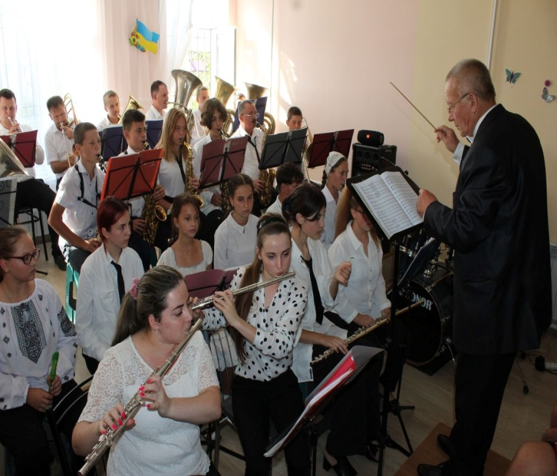 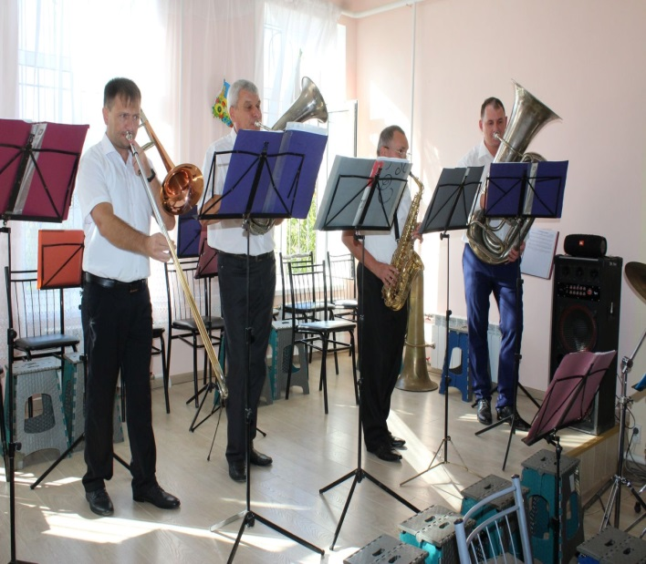

Участь учнів школи духових інструментів у конкурсах за 2024 рік:

* 10 березня – Територіальний вокальний фестиваль - конкурс «Планета співу», смт. Таїрове , учні отримали Грамоти за участь, викладачі подяки;
* 15-22 березня - Міжнародний фестиваль-конкурс, м. Прага, Чехія , учні Лауреати І, ІІ, ІІІ премії, дипломи подяки викладачам;
* Відкрита територіальна олімпіада з музичної грамоти та практичного музикування серед учнів 4-х класів елементарного підрівня мистецьких шкіл, смт. Овідіополь, Грамоти за 1 місце та за участь;
* 19 квітня - Відкритий фестиваль-конкурс виконавців на духових інструментах «Дністровські сурми» на базі школи, Грамоти за кращий виступ, Грамоти-подяки викладачам;
* 24-28 квітня – Міжнародний фестиваль-конкурс ,Сербія, Грамоти за кращий виступ, Грамоти за участь.

У школі мистецтв 14 викладачів працюють у двох відділах: інструментальний (фортепіанний та гітара) та театрально-хормейстерський та трьох класах: вокальний, образотворче мистецтво, хореографія.

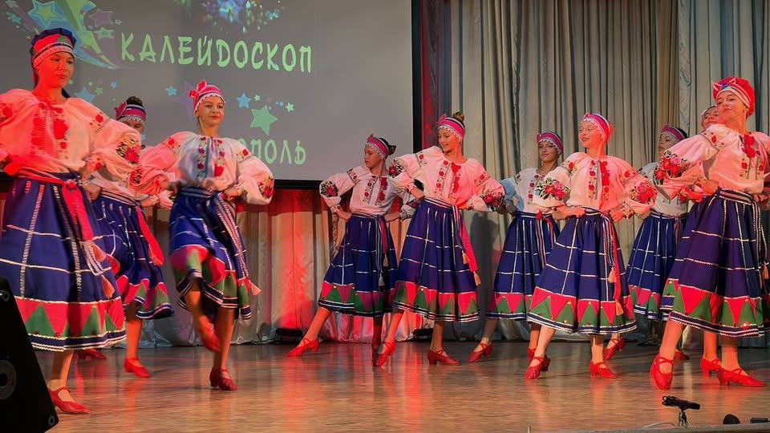

Участь дітей в конкурсах за 2024 рік:

* Міжнародний двотуровий благодійний конкурс мистецтв «Різдвяна симфонія» м.Кошіце,Словаччина - І,ІІ, ІІІ місця;
* Обласний огляд -конкурс дитячого хореографічного мистецтва учнів мистецьких шкіл Одеської області м. Одеса - ІІ місце;
* Міжнародний фестиваль -конкурс «BALTIC FEST 2024 » - ІІ місце;
* Міжнародний двотуровий благодійний конкурс мистецтв «Polska wiosna 2024» Варшава - ІІ місця;
* Міжнародний двотуровий благодійний конкурс мистецтв «Сzech spring 2024» Прага - І, ІІ, ІІІ місця;
* V Міжнародний конкурс мистецтв «ART FESTIVAL» м. Трускавець - І місце;
* Міжнародний двотуровий фестиваль-конкурс мистецтв «Свято весни” м. Берлін - І,ІІ місця;
* Канадсько - український фестиваль дитячої та юнацької творчості «Торонто 2024» Канада - І, ІІІ місце;
* Міжнародний багатожанровий двотуровий фестиваль-конкурс мистецтв «PRAŽSKÁ RAPSODIE 2024» Прага - І,ІІ, ІІІ місця;
* Міжнародний конкурс мистецтв «PARIS STARS» Париж -І, ІІ місця;
* Міжнародний фестиваль-конкурс мистецтв «Mare Adriatic» Італія - І місце;
* Міжнародний двотуровий благодійний конкурс мистецтв «AUSTRIAN STARS 2024» Австрія - ІІ місця;
* Міжнародний двотуровий благодійний конкурс мистецтв «MIKULAŠSKÁ VESELICE» Чехія - ІІ місця;
* Міжнародний благодійний двотуровий конкурс мистецтв м. Берлін, Німеччина 25-30 листопада 2024 р. Бевз М. 2 місце Галькевич О.В. «BERLIN ART FEST” Берлін - ІІ місце.

У закладах культури громади протягом 2024 року працювало 15 аматорських колективів, з них: дитячих - 10, молодіжних – 2, зі званням «народний» - 2, зі званням «зразковий» - 3. Кількість учасників – 263. За жанрами: вокально-хорові – 4, музично-інструментальні – 2, театральні – 3, хореографічні – 4, технічної творчості – 2.

До складу Публічної бібліотеки Овідіопольської селищної ради входить 3 бібліотеки-філії, в яких працює 14 штатних працівників. Згідно з єдиною реєстраційною картотекою налічується 4208 користувачів. У 2024 році книжковий фонд поповнено 450 примірниками книжок.

На території Овідіопольської селищної ради налічується 21 пам’ятка історії, 2 пам’ятки архітектури, 2 пам’ятки археології.

Протягом 2024 року було проведено такі заходи:

* Спеціально для потреб молодіжної аудиторії запрошувалися популярні співаки – Дмитро Волканов (15.02. та 28.04), Тетяна Пескарьова, Діма Прокопов та YOGEN (5.03), гурт «Діти Фрістайла»(18.09).
* вистава казок від театру «Метаморфози Овідія»;
* мітинг та покладання квітів з нагоди відзначення Дня Соборності України;
* к[онкурс читців та юних художників «Ми чуємо тебе, Кобзарю, крізь століття»](https://www.youtube.com/watch?v=fFHxIBqzJnk);
* концертна програма до Міжнародного Дня театру («Метаморфози Овідія»);
* концерт учасників хору «Райдуга» для воїнів ЗСУ;
* весняний концерт «Весна не забула про вас»;
* мітинг та покладання квітів з нагоди 38-ої річниці аварії на ЧАЕС;
* інтелектуальна гра [«Humanum est ratio»](https://www.youtube.com/watch?v=KkvIIYi8CdQ);
* концерт до Міжнародного Дня танцю;
* ІІ-й відкритий вокальний фестиваль [«МаксІзірка», пам’яті Максима Браславського](https://www.youtube.com/watch?v=6nU9BTppTB8);
* звітній концерт гуртка «Живе слово»;

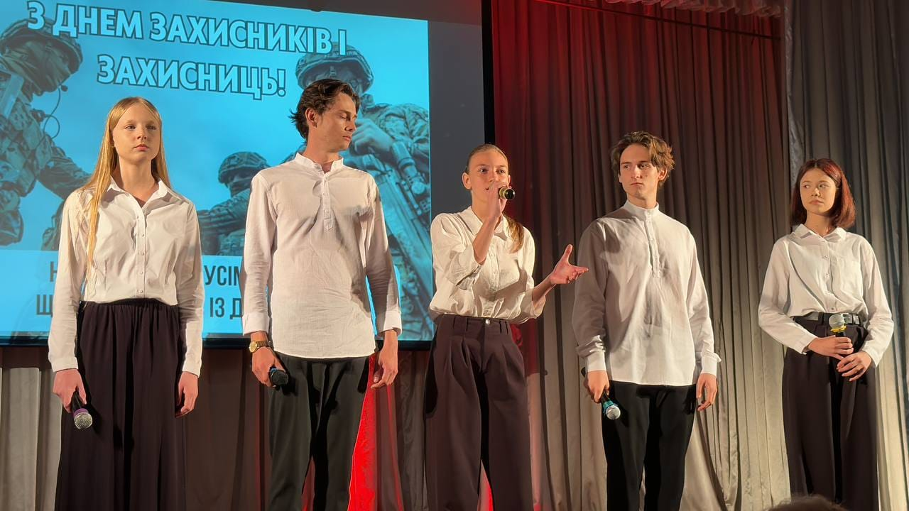

- 23 серпня - дитячий мітинг та підняття прапора біля Центру культури та дозвілля Овідіопольської селищної ради. Для дітей організовано розважальну святкову програму: ігри, історична вікторина, квест;

- 24 серпня - театралізований мітинг за участі творчих колективів громади на Алеї Пам’яті та покладання квітів;

- 29 серпня автопробіг по кладовищам Овідіопольської громади, де відбулося покладання квітів до могил загиблих захисників України. Закінчено автопробіг на Алеї Пам’яті, де також було покладання квітів до портретів загиблих захисників;

- 29 серпня о 20.00 хода пам’яті, в якій взяли участь колективи установ та підприємств громади, рідні загиблих захисників, мешканці громади, та мітинг-реквієм на Площі Незалежності біля Алеї Пам’яті;

- 01 жовтня 2024 року о 9.00 відбулася загальнонаціональна хвилина мовчання та покладання квітів на Алеї Пам’яті в селищі Овідіополь;

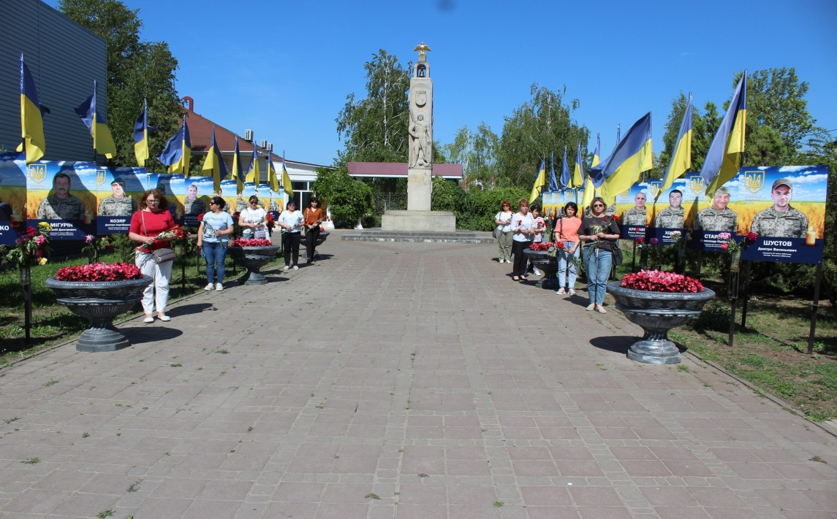

- проведено концерт в Центрі культури та дозвілля Овідіопольської селищної ради, де були присутні військовослужбовці, родини загиблих захисників, колектив Овідіопольської селищної ради, учні закладів освіти та мешканці селища. Після концерту на Алеї Пам’яті відбувся флешмоб, який підготували учні Овідіопольського ліцею імені Т.Шевченка. Пам'ять загиблих вшанували хвилиною мовчання, пострілами автоматів та покладанням квітів до портретів полеглих воїнів;

- 09 листопада 2024 року на честь Всеукраїнського Дня працівників культури та майстрів народного мистецтва у Центрі Культури та Дозвілля Овідіопольської селищної ради пройшов концерт всіх художніх колективів громади;

- 21 листопада 2024 року в селищі Овідіополь на Алеї Пам’яті відбулося покладання квітів колективами Овідіопольської селищної ради з нагоди відзначення Дня Гідності та Свободи;

- 26 листопада 2024 року у Центрі Культури та Дозвілля Овідіопольської селищної ради діти з групи «Flashmob family» (керівник Поліна ІВАНІЙ) та гуртка художнього читання «Живе слово» (керівник Наталя ПУШКАРЕНКО) театралізували поему Ніни ВІНОГРАДСЬКОЇ «ГОЛОДОМОР»;

- 6 грудня мітинг та покладання квітів з нагоди відзначення Дня Збройних Сил України;

- 26 грудня 2024 року у Школі мистецтв Овідіопольської селищної ради пройшов залік-концерт класу сольного співу.

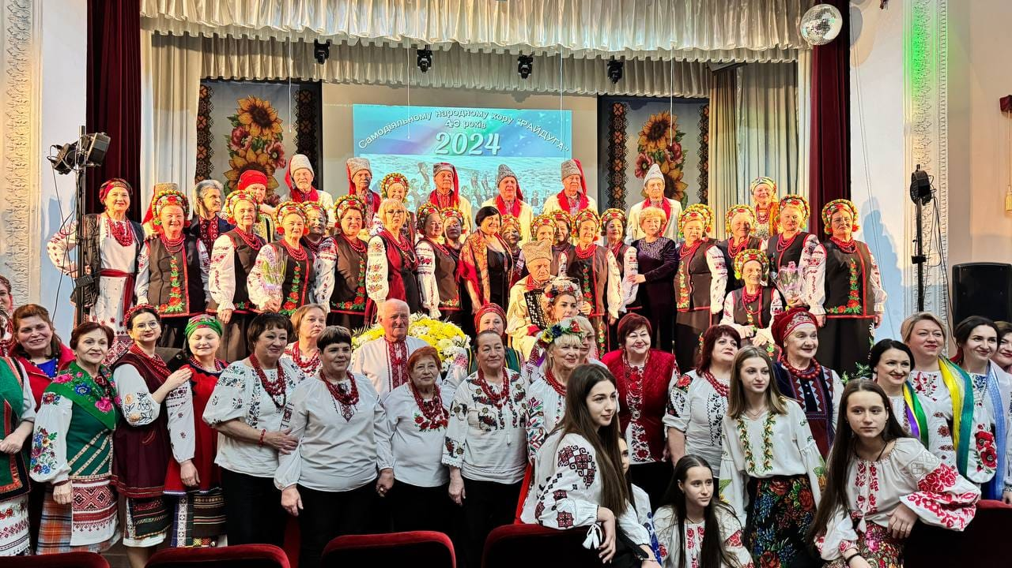

**ФІЗИЧНА КУЛЬТУРА І СПОРТ**

Ведеться робота по залученню широких верств населення до регулярних занять фізичною культурою і спортом, зміцнення їхнього здоров’я. Також значна увага приділяється фізкультурно-оздоровчій та спортивно-масовій роботі у закладах дошкільної освіти та закладах загальної середньої освіти громади. Пріоритетними видами спорту є футбол, волейбол, баскетбол, дзюдо, гандбол, міні-футбол. Найважливішим пріоритетом є національно-патріотичне виховання всіх верств населення.

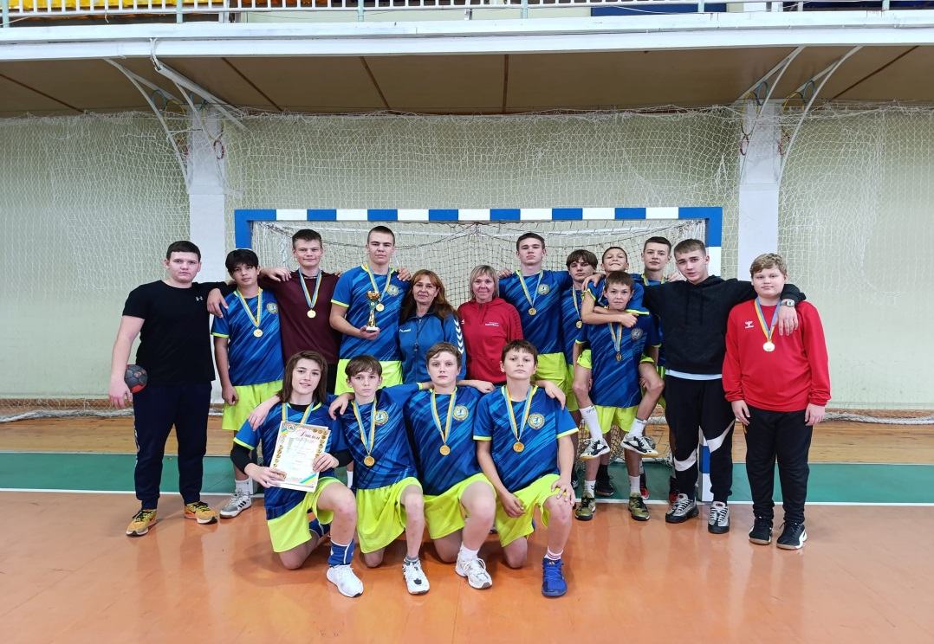

Проводились конференції, семінари серед вчителів фізичного виховання, тренерів КДЮСШ, відкриті показові уроки фізичного виховання у закладах загальної середньої освіти, обговорюються вчителями, тренерами комплексної дитячо-юнацької спортивної школи, які діляться своїми знаннями, досвідом з молоддю.

На території громади проведено:

* фінальні змагання з баскетболу спортивних ігор «Рухайся до Перемоги» на підтримку Збройних сил України, де команда громади «Овідій» здобула перемогу;
* змагання з футболу, гандболу, баскетболу, дзюдо, грепплінгу до 20-річчя відкриття Палацу спорту ім.В.І.Дукова;

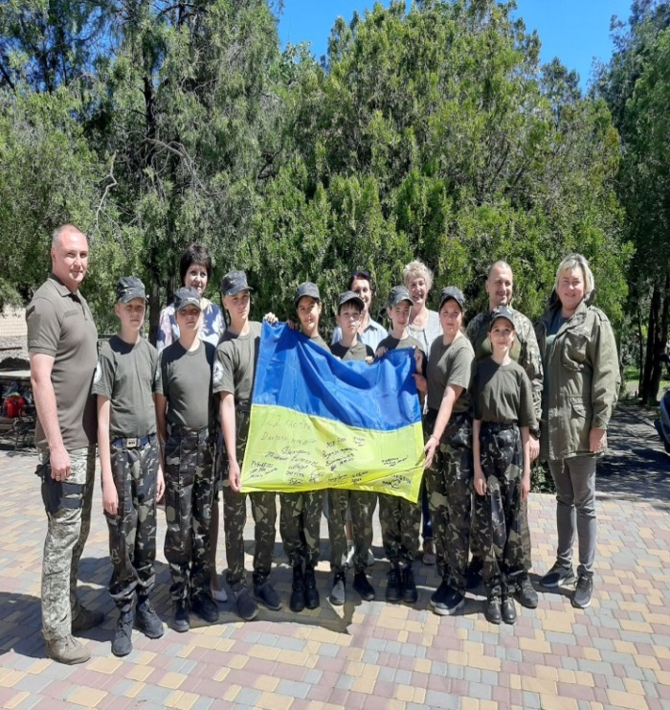 

* змагання обласної Спартакіади учнів закладів загальної середньої освіти у 2023/2024 та 2024/2025 навчальному році з баскетболу 3х3, шахів, шашок, легкоатлетичного кросу, легкоатлетичного 4-борства, гандболу серед дівчат та хлопців, «Шкіряний м'яч», настільного тенісу. Команди переможців взяли участь у зональних змаганнях та фінальних змаганнях з вказаних видів спорту;
* змагання «Пліч-о-пліч всеукраїнські шкільні ліги» з гандболу серед дівчат та хлопців, баскетболу серед дівчат та хлопців, волейболу серед дівчат та хлопців, черлідінгу, футзалу. З вересня по грудень 2024 року проведено І (шкільний) та ІІ (територіальний) етапи змагань з вищевказаних видів спорту. Протягом березня-травня 2025 року переможці візьмуть участь і ІІІ (районному) турі змагань.

**КОМУНАЛЬНЕ ПІДПРИЄМСТВО**

**«ПАЛАЦ СПОРТУ»**

Надходження КП «Палац спорту» складають 6091,3 млн.грн. з них:

1. Бюджетні надходження -5387,3 млн.грн.;
2. Власні надходження -704,0 тис.грн.

Загальні видатки протягом 2024 року склали – 6074,4 млн.грн.,з них:

1. Забезпечення заробітної плати працівникам -3827,2 млн.грн.;
2. Нарахування на заробітну плату – 817,3 тис. грн.;
3. Комунальні послуги – 742,8 тис. грн.;
4. Технічне обслуговування газового обладнання – 59,0 тис. грн.;
5. Придбання спортивного інвентарю -блочної рами-157,0 тис.грн.;
6. Придбання матеріалів для виконання робіт по покращенню та удосконаленню будівлі спорткомплексу та прилеглої території дитячого майданчика використано 488,0 тис. грн.

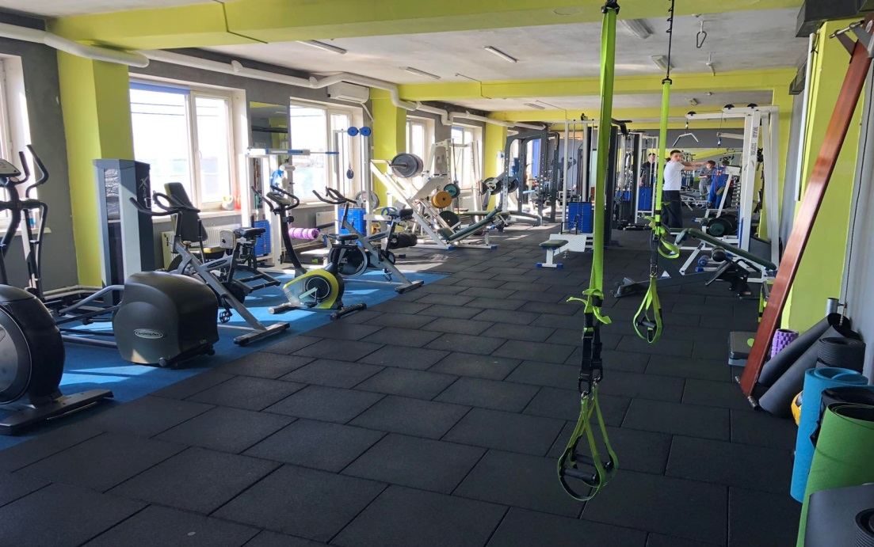

На протязі 2024 року проведені слідуючі роботи:

- утримання прилеглої території у належному стані (скошено очерет та рослинність);

- проведено частковий ремонт огорожі літнього футбольного майданчика (замінено дошки), заміна футбольних воріт;

- проведено косметичний ремонт чоловічої та жіночої роздягальні (шпаклювання,укладка плитки та заміна окремих зношених деталей);

- проведено ремонт воріт гандбольного поля (зварювання,заміна мотузки,фарбування);

- здійснено заміну освітлення холу спорткомплексу;

- проведено ремонт та доглядові роботи літньої волейбольної площадки на (заміна сітки, обкошення та прибирання);

- проведено косметичний ремонт холу 2 поверху ( фарбування та розпис стін);

- проведення косметичних фарбувальних та доглядових робіт в будівлі;

- косметичний ремонт приміщення під здачу в оренду;

-фарбування стін на 1 поверсі;

- проведено ремонтні роботи на території дитячого майданчика (встановлення профнастілу на крівлю лавок та альтанки , фарбування лавок);

- косметичний ремонт зали для фітнесу на 2 поверсі;

-проведений демонтаж старих радіаторів та монтаж нових радіаторів по всій будівлі спорткомплексу (41 шт.);

- здійснено покриття крівлі балкону на 2 поверсі -550 м2 (монтаж єврорубероїду);

- проведення змагань районного та обласного рівня.

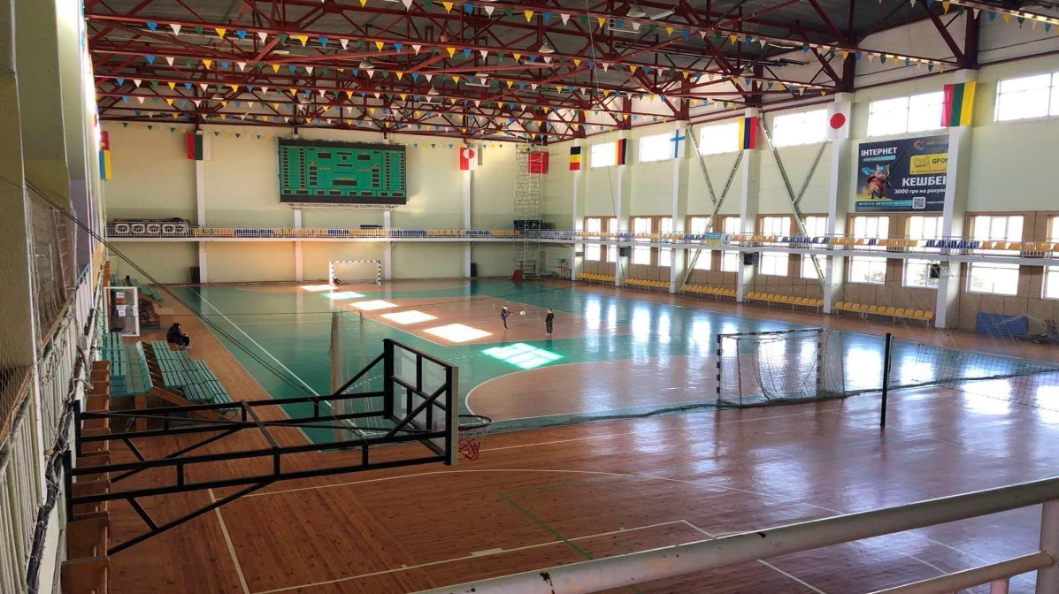

**КОМУНАЛЬНА УСТАНОВА**

**«Об’єднаний трудовий архів»**

Комунальна установа Овідіопольської селищної ради «Об’єднаний трудовий архів»створена відповідно до чинного законодавства України 20 квітня 2018 року рішенням Овідіопольської районної ради №377-VІІ та зареєстрована в Єдиному державному реєстру юридичних осіб 04.06.2018.

КУ «Трудовий архів» здійснює свою діяльність згідно положення про КУ «Трудовий архів» затвердженого рішенням Овідіопольської селищної ради №696-VІІІ від 25 листопада 2021, керується в своїй роботі чинним законодавством України, рішеннями Овідіопольської селищної ради, розпорядженнями голови Овідіопольської селищної ради.

З питань організації та методики ведення архівної справи Трудовий архів керується нормативно-правовими актами, затвердженими Міністерством юстиції України, правилами, положеннями, інструкціями, методичними рекомендаціями Укрдержархіву, Державного архіву Одеської області.

Основними завданнями діяльності КУ «Трудовий архів» є:

- забезпечення централізованого тривалого та тимчасового зберігання архівних документів, ведення їх обліку та використання відомостей, що в них містяться;

- здійснення приймання документів з кадрових питань (особового складу)   
в упорядкованому стані за описами справ, схваленими (погодженими) Державним архівом Одеської області;

-здійснення приймання документів тимчасового зберігання (до 10 років), у тому числі регістрів бухгалтерського обліку, фінансової звітності та інших документів, пов’язаних з обчисленням і сплатою податків, зборів, строки зберігання яких на момент ліквідації не закінчилися;

-забезпечення відповідно до умов, визначених чинним законодавством України , тимчасового зберігання архівних документів ліквідованих юридичних осіб, фізичних осіб - підприємців, які здійснювали свою діяльність (були зареєстровані) на території відповідних ОТГ, сільських та селищних рад;

- ведення обліку документів, що зберігаються в Трудовому архіві, у тому числі шляхом створення та підтримання облікових баз даних;

- інформування громадян, органи державної влади та місцевого самоврядування, підприємства, установи та організації про склад і зміст документів Трудового архіву;

-проведення роботи ,щодо встановлення місцезнаходження документів ліквідованих юридичних осіб, що не надійшли до Трудового архіву, інформування про це зацікавлені підприємства, установи, організації та громадян;

- видача архівних довідок, копії документів на запити фізичних та юридичних осіб;

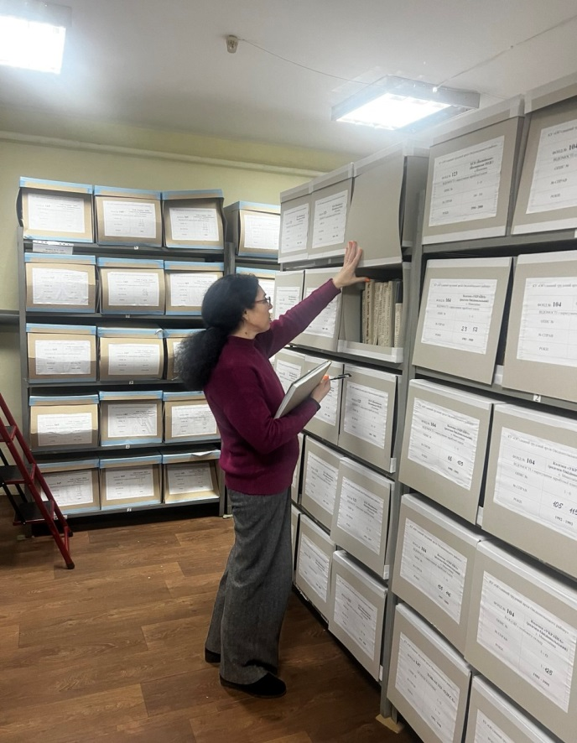 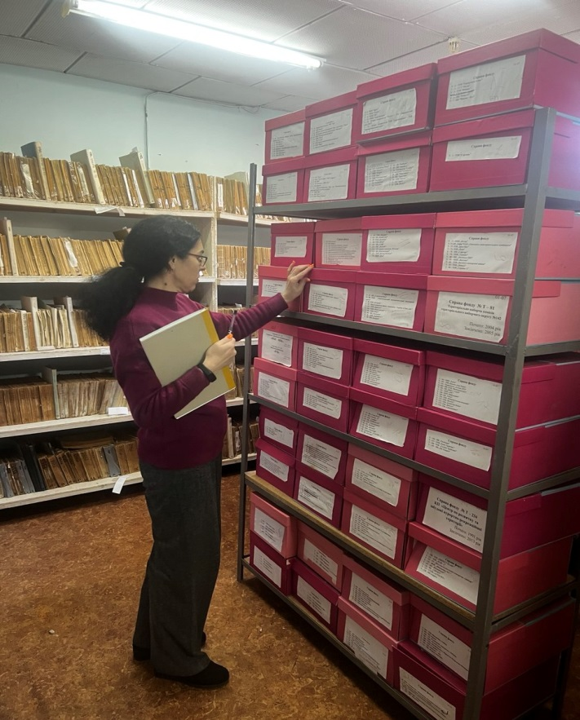

Відповідно до затвердженої рішенням Овідіопольської селищної ради №234-VІІІ від 14 травня 2021 структури закладу та затвердженого штатного розпису в КУ «Трудовий архів» нараховується 5 штатних одиниць.

КУ «Трудовий архів» здійснює свою діяльність за рахунок надходжень цільових субвенцій на утримання КУ «Трудовий архів» від відповідних ОТГ, сільських, селищних рад та власних надходжень за надання додаткових платних послуг.

Послуги які надаються КУ «Трудовий архів» мешканцям відповідних ОТГ, сіл та селищних рад, ПФУ та юридичним особам, згідно діючого законодавства України є безкоштовними.

За період з січня по грудень 2022 року на утримання установи за рахунок міжбюджетних трансфертів від сільських, селищних рад та ОТГ надійшло – 1677,6 тис.грн., використано – 1695,5 тис.грн., в т.ч. за рахунок залишку коштів на початок року – 774,1 тис. грн..

Надійшло коштів від надання послуг – 4,6 тис.грн., використано – 1,5 тис.грн. в тому числі за рахунок залишку коштів на початок року.

Станом на 31.12.2024 р. на збереженні в КУ «Трудовий архів» знаходиться 423 фондів ліквідованих та реорганізованих підприємств, що становить 11681 томів справ кадрової та фінансової документації.

За звітний період на збереження та в обробку до КУ «Трудовий архів» надійшло 23 нових фондів в розмірі 82 томів, які були належним чином опрацьовані, приведені в відповідність та прийняті на збереження.

За звітний період в Трудовому архіві була проведені вичерпні заходи що-до систематизації та впорядкування архівних фондів, були закуплені додаткові стелажі та архівні короби з метою належного зберігання архівної документації та прискорення надання довідок мешканцям відповідних ОТГ, сільських та селищних рад. Постійно ведеться робота по реставрації архівних фондів.

З метою належного інформування населення оформлені та працюють сайт архіву  <https://oviarchiv.wixsite.com/oviarchiv>  та сторінка в мережі facebook <https://www.facebook.com/profile.php?id=100027051832807>.

Повністю виконана робота по відцифровці описів справ архівних фондів, які вже в вільному доступі

<https://drive.google.com/drive/folders/1UMBZ4HTtW4H_mlXKgy3B6mS4Z0Y2sMX7?usp=sharing> та постійно поповнюються.

За звітний період працівниками КУ «Трудовий архів» були підготовлено та надано 459 відповідних архівних довідок на запити ПФУ, юридичних осіб та мешканців відповідних ОТГ, сільських та селищних рад.

В 2024 році Пенсійним Фондом України було проведено 12 виїздних перевірок, в ході яких було перевірено 133 архівних довідки, виданих КУ «Трудовий архів», в жодній з них не було виявлено помилок, зауваження з боку ПФУ до якості роботи КУ «Трудовий архів» відсутні.

**ОХОРОНА ЗДОРОВ’Я**

**Комунальне некомерційне підприємство**

**«Овідіопольський центр первинної медико-санітарної допомоги»**

До складу Центру первинної медико-санітарної допомоги входять 3 лікарських амбулаторії загальної практики сімейної медицини та 1 фельдшерський пункт, які розгорнуті з урахуванням системи розселення та потреб населення у медичному обслуговувані, забезпечення рівності та доступності первинної медико-санітарної допомоги.

Підприємство надає медичні послуги мешканцям 4 населених пунктів Овідіопольської ОТГ (смт Овідіополь, с. Калаглія, с. Миколаївка) та Великодальницої ОТГ (с. Петродолинське).

Основною задачею центру є поліпшення якості та тривалості життя наших клієнтів через попередження хвороб та пропагування здорового способу життя, забезпечення доступності та якості первинної медичної допомоги, заснованої на принципах доказової медицини та кваліфікований медичний супровід здоров’я населення громади.

Медичні працівники пройшли спеціалізоване навчання та отримали сертифікати за темою ведення поширених психічних розладів на первинному рівні медичної допомоги із використанням керівництва mhGAP на платформі «Академія НСЗУ» та одержали відповідний сертифікат для надання послуг психосоціальної підтримки та реалізації всеукраїнської програми ментального здоров'я «Ти як?». Протягом 2024 року зафіксовано 69 випадків звернень до лікаря з приводу проблем психічного здоров'я. В рамках Всеукраїнської програми ментального здоров’я «Ти як?» проводяться тренінги для медичних працівників. Здійснюється інформаційно-роз’яснювальна робота з пацієнтами індивідуально та на офіційних сторінках закладу в соціальних мережах щодо маршруту пацієнта. З лютого 2024 року в закладі працює психолог, який надає безкоштовну консультацію з приводу психологічної допомоги.

У 2024 році заклад уклав договір з НСЗУ за пакетом «Мобільна паліативна медична допомога дорослим та дітям».

Працівники закладу активно працювали по наданню допомоги паліативним хворим, надавали паліативним пацієнтам медичну та психологічну допомогу Протягом 2024 року на обліку в закладі перебували 41 пацієнт, які потребували паліативної допомоги.

Активно працювали за Урядовою програмою «Доступні ліки», виписано рецептів 6 235 (2023 році 6495).

З метою покращення якості та тривалості життя жителів об’єднаної громади та з метою підвищення доступності сільського населення до якісної медичної допомоги в Овідіопольській селищній раді затверджена цільова програма соціальної підтримки населення на 2021-2025 рр.

- Фінансова підтримка хворих з нирковою недостатністю, за поданням КНП «Овідіопольський центр первинної медико-санітарної допомоги» (у розмірі 2,0 тис.грн.– щоквартально) отримали матеріальну допомогу за 2024 рік 9 осіб (2023-8 осіб).

- Надання фінансової допомоги особам та сім’ям, які виховують дітей, із рідкісними орфанними захворюваннями (муковісцидоз, енілкетонурія), ДЦП, целіакія та особам, стан яких після пересадки органів, а саме нирки, потребують лікування, за поданням КНП «Овідіопольський центр первинної медико-санітарної допомоги» отримали матеріальну допомогу за 2024 рік 26 осіб (2023-18 осіб).

- Надання фінансової допомоги особам з інвалідністю, яким необхідно придбавати вироби медичного призначення, за поданням КНП «Овідіопольський центр первинної медико-санітарної допомоги», отримали матеріальну допомогу за 2024 рік 5 осіб (2023- 5 осіб).

В березні місяці була надана допомога від благодійної організації для медичного персоналу у вигляді 3 комп’ютерів та медичних засобів. В липні місяці отримали допомогу у вигляді 3-х ноутбуків.

Протягом 12 місяців 2024 року КНП «ОЦПМСД» зроблено частково поточний ремонт в Овідіопольській амбулаторії, для того, щоб покращити умови перебування пацієнтів та відвідувачів у закладі.

За результатами конкурсного відбору Овідіопольську громаду заклад обрали для участі у проекті ««Щодо участі в проєкті USAID “Розбудова стійкої системи громадського здоров'я”.

За 12 місяців 2024 року комунальним некомерційним підприємством Овідіопольської селищної ради «Овідіопольський центр первинної медико-санітарної допомоги» згідно укладеного з НСЗУ Договору про медичне обслуговування населення за програмою медичних гарантій було отримано оплату за надання медичних послуг, пов’язаних з первинною медичною допомогою в розмірі 12 551, 2 тис. грн.

За 2024 рік заклад працював за програмою медичних гарантій НСЗУ за наступними пакетами:

1. «Первинна медична допомога» - 12 177,9 тис.грн.;

2. «Мобільна паліативна медична допомога дорослим та дітям» - 598,7 тис.грн.;

3. «Супровід та лікування дорослих та дітей хворих на туберкульоз, на первинному рівні медичної допомоги» - 1,2 тис.грн.;

4. «Забезпечення кадрового потенціалу системи охорони здоров’я шляхом організації надання медичної допомоги із залученням лікарів – інтернів» 146,8 тис.грн.;

5. «Супровід та лікування дорослих та дітей з психічними розладами на первинному рівні медичної допомоги» 14,3 тис.грн.;

З отриманих коштів найбільшу частку було використано для виплати заробітної плати за 12 місяців 2024 р. працівникам підприємства – 8662,4 тис. грн. та відрахування на соціальні заходи – 1866,9 тис. грн.. Заборгованість по виплаті заробітної плати відсутня.

За кошти НСЗУ для забезпечення потреб центру було витрачено на:

- використання програмного забезпечення лікарями – 95,1 тис. грн.

- паливо - 201,8 тис. грн.

- поточний ремонт будівлі – 16,5 тис. грн.

- медичні вироби - 137,5 тис. грн.

- дезінфікуючи засоби – 28,7 тис. грн.,

- будматеріали – 14,9 тис.грн.,

- повірка медичного обладнання – 46,5 тис.грн,

- навчання – 16,6 тис.грн.,

- комп’ютерне обладнання – 13,5 тис.грн.,

- страхування – 20,5 тис. грн.,

- запчастини до автомобілів – 30,1 тис. грн.,

- часткова оплата за аналізатор – 166,7 тис.грн.,

- юридичні послуги - 33,2 тис.грн.

Оплата комунальних послуг та енергоносіїв закладу здійснюється за рахунок коштів бюджету Овідіопольської селищної ради.

Зокрема, придбано дезінфікуючі засоби, витратні матеріали для скринінгових досліджень.

**Структура задекларованого населення по КНП «ОЦПМСД».**

|  |  |  |
| --- | --- | --- |
| **Структура задекларованого населення** | **Чисельність станом на**  **01.01. 2024 рік** | **Чисельність станом на**  **01.01. 2025 рік** |
| Усього: | **15 547** | **15366** |
| Дорослі | 11 907 | 11708 |
| Діти (0-14) | 2 932 | 2937 |
| Підлітки (15-17) | 708 | 721 |
| Працездатні | 8 302 | 8336 |
| Пенсіонери (чоловіки 60 та старше, жінки 60 та старше) | 3 577 | 3317 |
| Жінки фертильного віку (15-49) | 3 455 | 3581 |

Демографічна ситуація в закладі за 2024 році: народилось 100 дітей, що складає 6,5 ‰ на 1000 населення проти 82 за 2023 рік (5,3‰). Померло 92 людини, що складає 6,0 ‰ на 1000 населення проти 109 за 2023 рік (7,0 ‰). Природній приріст населення за 2024 рік виріс на +18 (0,5 ‰), проти -27 у 2023 р. (-1,7 ‰ ) (див. табл. 3). Показник виріс на 2,2 ‰).

|  |  |  |
| --- | --- | --- |
|  | **2023** | **2024** |
| Народилось: абс. зн | 82 | 100 (+18) |
| Померло дітей | 0 | 2 |
| в т.ч. до 1-го року | 0 | 1 |
| Мертвонароджених | 0 | 0 |

Головними причинами загальної смертності населення залишаються:

- серцево – судинна патологія – 69 осіб - 75 % від числа всіх померлих (2023 - 87 осіб -79,8%); - онкозахворювання – 20 осіб – 22 % (2023- 21 особа – 19,3%);

Відмічається зменшення показників загальної смертності та смертності у працездатному віці З числа померлих 9 (9,8 %) особа працездатного віку (2023 – 1 особа - 0,9%), причинами смерті стали онкозахворювання. Не реєструвалась смертність від захворювання органів дихання.

Центр зареєстрований в електронній системі охорони здоров’я (ЕСОЗ) eHealth, має угоду з медичною інформаційною системою «Хелсі».

Всього за 2024 рік лікарями Центру створено 268 657 електронних медичних записів (2023 р - 176 362), в тому числі створено 18 329 електронних направлень до вузьких спеціалістів, з них на госпіталізацію - 16 35, (2023 р.- 13 059), з них на госпіталізацію 1508.

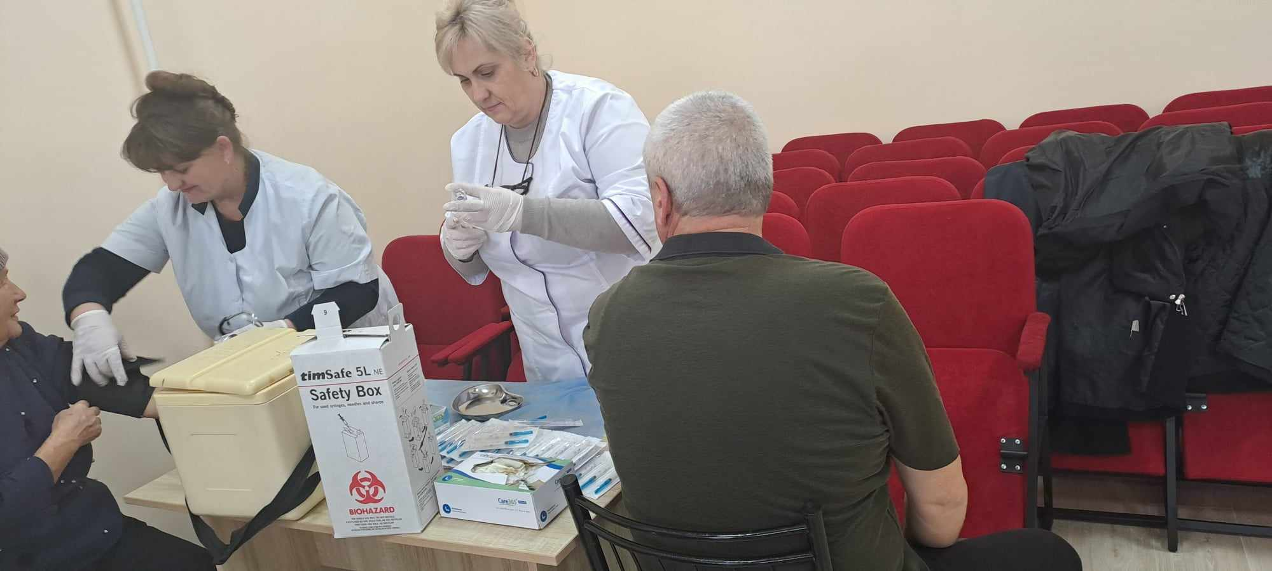

За 2024 рік до лікарів Центру зроблено 40 116 амбулаторних відвідувань (2023 рік –35 557) та 2061 відвідувань лікарями хворих удома (2023 рік – 1387). Це на 4559 осіб більше в порівнянні з минулим 2023 роком, що суттєво збільшує навантаження на кожного лікаря. Загальна кількість відвідувань в ФП с. Миколаївка склала 2936 (2023 рік -3031), на дому - 291 (2023 р.- 324). У порівнянні з 2024 роком кількість прийнятих хворих на ФП зменшилась на 95 відвідувань.

Станом на 01.01.2025 року у закладі перебувають на обліку та отримують медичну допомогу внутрішньо – переміщені особи:

- ВПО, які уклали декларацію на медичне обслуговування на сьогодні складає 140 осіб (із них 47 дітей), 2023 рік – 144 особи (із них 37 дітей);

- кількість звернень за медичною допомогою зменшилась з показником минулого року - 110 (2023 р.- 180).

Під медичним спостереженням перебувають 89 учасників бойових дій, учасники війни 9, інвалідів війни - 15, постраждалих внаслідок аварії на ЧАЕС - 5.

**Робота в кабінеті скринінгових досліджень**

|  |  |  |
| --- | --- | --- |
| **Найменування показника** | **2023 рік** | **2024 рік** |
| Кількість скринінгових досліджень, всього: | 14 902 | 16 352 |
| з них: загальний аналіз крові | 6120 | 5806 |
| з них: загальний холостерин | 2300 | 2748 |
| з них: цукор крові | 3370 | 4135 |
| з них: загальний аналіз сечі | 3112 | 3663 |

Кількість досліджень в 2024 році значно зросла на 1450, що суттєво збільшує фінансове навантаження на підприємство та навантаження роботи в кабінете скринінгових досліджень.

Кількість проведених обстежень на ВІЛ-інфекцію  - 252 (2023 р. - 380), виявлено позитивних 1 (2023 – 1). Гепатит С, В - 265, (2023 р.- 248), із них виявлено позитивних 12 осіб ( 2023 р. – 9 осіб). Кількість проведених обстежень на гепатити значно зросла порівняно з минулим роком, а на ВІЛ тестування відбулось зменшення на 128, у зв’язку недостатньою кількістю тест систем.

Кількість оглянутих жінок на виявлення раку молочної залози серед жінок, які мають високий ризик 1451 осіб (2023 рік – 2452), з них направлено на мамографію 1451 осіб (2023 рік – 347). Кількість оглянутих жінок щодо виявлення раку шийки матки шляхом проведення цитологічного дослідження складає 1451 (2023 р.-1099), з них оглянуто закладом 210 осіб (2023 рік -180).

**Комунальне некомерційне підприємство**

**«Овідіопольська лікарня»**

Комунальне некомерційне підприємство Овідіопольської селищної ради «Овідіопольська лікарня» Одеської області є лікувально-профілактичним закладом, який забезпечує виконання загальнодержавних функцій і надає спеціалізовану та високоспеціалізовану медичну допомогу: стаціонарну, яка містить у своєму складі 5 стаціонарних відділень на 160 ліжок, та консультативно-діагностичну для дорослих та дітей на 180 відвідувань за зміну зі спеціалізованою вторинною медичною допомогою.

**Ресурсно-кадрове забезпечення лікарні**

Кількість посад штатних лікарів – 69,25, штатних працівників – 41.

Показник укомплектованості посад лікарів – 59%.

Питома вага атестованих від тих, хто підлягає – 100%, за даними Ф№17 – 80%.

Питома вага осіб пенсійного віку – 29%.

Середній медичний персонал штатних посад – 119,0

Число фізичних осіб, що працюють – 78.

Укомплектованість посад середнього медичного персоналу - 66%.

Питома вага атестованих за даними Ф№17 - 65%

Питома вага осіб пенсійного віку - 29%.

**Консультативно-діагностичне відділення**

Консультативно-діагностичне відділення виконує наступні задачі:

- Надання спеціалізованої амбулаторної медичної допомоги хворим різного профілю (інфекційного, психіатричного та інших),

- Проведення лікування, консультацій та діагностики пацієнтів, направлених від сімейних лікарів,

- Огляд і консультування соматичних хворих для МСЕК,

- Проведення профілактичних оглядів та видання медичних довідок про проходження обов’язкових попередніх та періодичних оглядів,

- Проведення диспансеризації хворих

**Основний показник роботи консультативно-діагностичного відділення**

Показник відвідувань за 2024 рік - 64496, з них дітей 7137. Загальна кількість відвідувань до лікарів стоматологів - 4757 пацієнтів. Виконано амбулаторних малих операцій - 346.

Зареєстровано захворювань різних нозологій:

- Діти 0-14 років - 952, з них 892 вперше в житті

- Підлітки 15-17 років - 266, з них 218 вперше в житті

- Дорослі 18 і старше - 6818, з них 2565 вперше в житті

**- Стаціонарна допомога надається 24 години щоденно, 7 днів на тиждень.**

З 01.04.2024 року ліжковий фонд КНП ОСР «Овідіопольська лікарня» стаціонарних ліжок - 160:

**- Терапевтичне багатопрофільне відділення -** 40 ліжок: 25 ліжок терапевтичного профілю та 15 ліжок неврологічного профілю

**- Хірургічне багатопрофільне відділення** - 55 ліжок: 30 ліжок хірургічного профілю, 20 травматологічного профілю, 2 гінекологічного профілю та 3 отоларингологічного профілю

**- Інфекційне відділення** - 25 ліжок

**- Педіатричне відділення** - 25 ліжок

**- Паліативне відділення** - 15 ліжок терапевтичного профілю

**- Відділення анестезіології з ліжками інтенсивної терапії** - 12 ліжок відділень відповідно: 5 хірургічного відділення, 3 терапевтичного відділення, 2 інфекційного відділення, 1 педіатричного відділення, 1 паліативного відділення.

У стаціонарі забезпечена цілодобова робота клініко-діагностичної лабораторії та рентгенологічного кабінету.

При об’єктивній необхідності на консультації в приймальне відділення і у відділення, куди був госпіталізований пацієнт можна викликати лікаря спеціаліста згідно з графіком чергувань вдома. Це лікарі таких спеціальностей: психіатр, нарколог, невропатолог, лікар УЗД, отоларинголог.

Заклад активно співпрацює з профільними медичними закладами міста Одеси, що дає можливість своєчасно проконсультувати хворих і вирішити необхідність переводу пацієнта для подальшого лікування в лікувальному закладі ІІІ рівня.

Проліковано хворих в стаціонарі за 2024 рік - 6275, проведено хворими ліжко-днів - 49086. Лікарняна летальність - 1,5.

У структурі пролікованих хворих питома вага хворих мешканців Овідіопольської ОТГ складає 53%. Овідіопольська ОТГ - 3321 хворих, Дальницька ОТГ - 1113 хворих, Великодолинська ОТГ - 539 хворих, Маяківська ОТГ - 231 хворих, Кароліно-Бугазька ОТГ - 275 хворий, Авангардівська ОТГ - 178 хворих, Великодальницька ОТГ - 131 хворих, Таїровська ОТГ - 47 хворих, інші ОТГ - 437 хворих.

Переважає госпіталізація хворих за терміновими показами.

Серед таких хворі:

- з підтвердженим діагнозом COVID-19 - 164 пацієнта, проведено ліжко-днів - 1175, з них діти - 30, діти до 1 року - 4, ліжко-дні - 219.

- з підтвердженим діагнозом COVID-19 та пневмонія - 15 пацієнтів, проведено ліжко-днів - 163, з них 1 дитина, проведено ліжко-днів - 10.

Також за 2024 рік проведено 930 операцій, з них 98 при терміновій хірургічній патології.

Питома вага операцій при терміновій хірургічній патології становить 10,5%.

**КНП ОСР «Овідіопольська лікарня»** має укладені договори з НСЗУ за переліком пакетів на 2024 рік:

- Хірургічні операції дорослим та дітям в умовах стаціонару одного дня

- Хірургічні операції дорослим та дітям в стаціонарних умовах

- Стаціонарна допомога дорослим та дітям без проведення хірургічних операцій

- Профілактика, діагностика, спостереження, лікування та реабілітація пацієнтів в амбулаторних умовах

- Ведення вагітності в амбулаторних умовах

- Інструментальні дослідження для ранньої діагностики новоутворень «Гістероскопія»

- Інструментальні дослідження для ранньої діагностики новоутворень «Езофагогастродуоденоскопія»

- Діагностика, лікування та супровід осіб із ВІЛ та підозрою на ВІЛ

- Стаціонарна паліативна медична допомога дорослим та дітям

- Мобільна паліативна медична допомога дорослим та дітям

- Колоноскопія

- Цистоскопія

- Забезпечення кадрового потенціалу із залученням лікарів інтернів

- Медичний огляд осіб,який організовується ТЦК та СП

- Первинна медична допомога

Лікарня тісно співпрацює з обласними лікувальними установами, Одеським національним медичним університетом, є базою проведення медичної практики студентів і підготовки лікарів інтернів.

Заклад бере участь у всіх державних та обласних медичних програмах.

На протязі 2024 року лікарня провела:

- Капітальний ремонт (заміна) лікарняного ліфта в корпусі багатопрофільного хірургічного відділення

- Обладнання для відділення переливання крові (морозильні камери).

- Закуплено електрокардіографи для стаціонарних відділень задля здійснення ЕКГ діагностики.

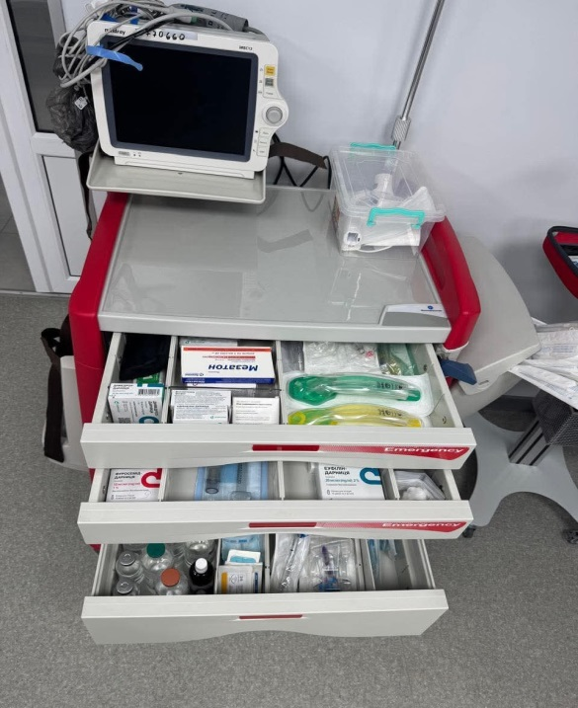 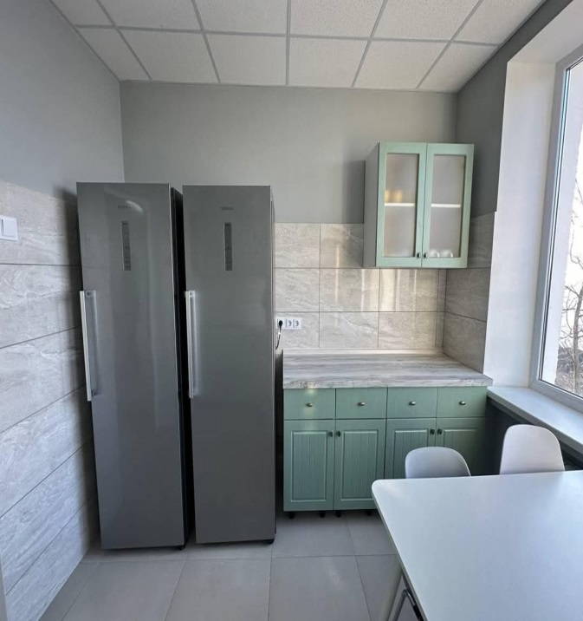

- Капітальний ремонт 2 поверху багатопрофільного хірургічного відділення (реанімаційного відділення).

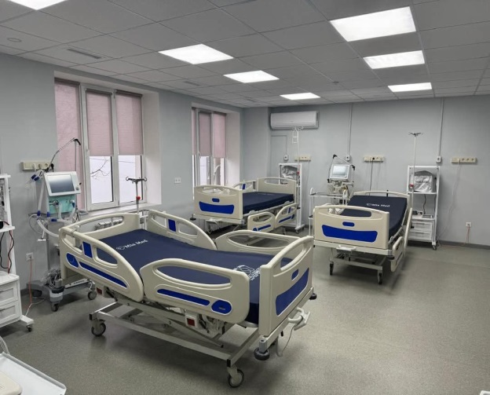 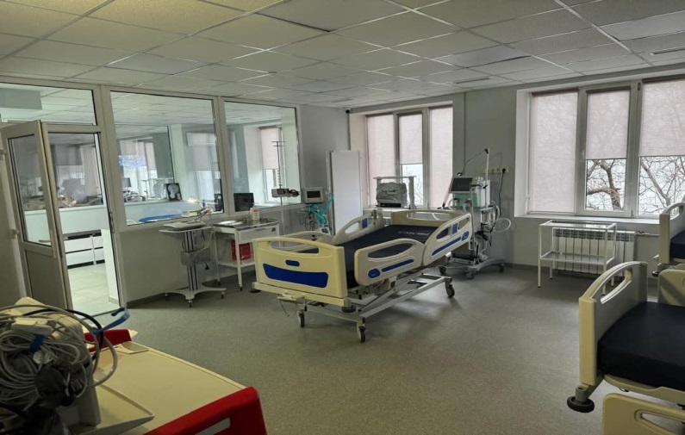

- Капітальний ремонт корпусу неврології (лабораторія) лікарні.

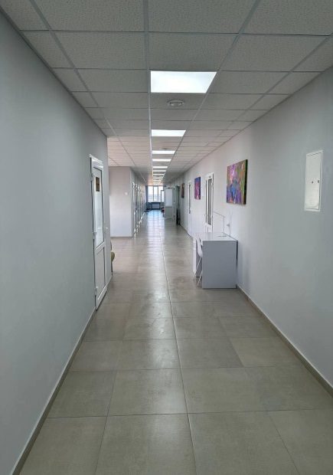 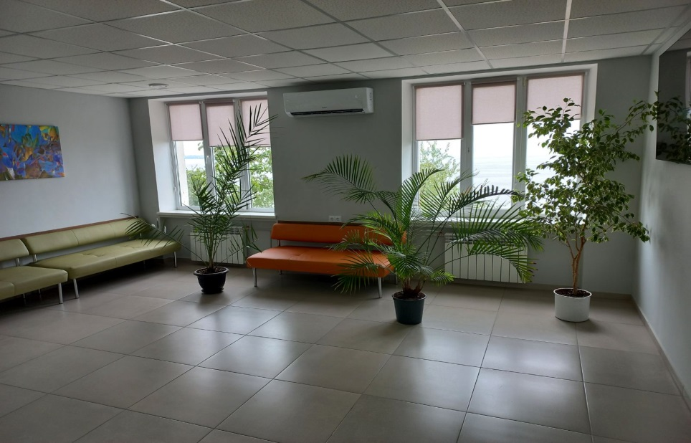

- Капітальний ремонт підвального приміщення (продовольчого складу) адміністративного корпусу.

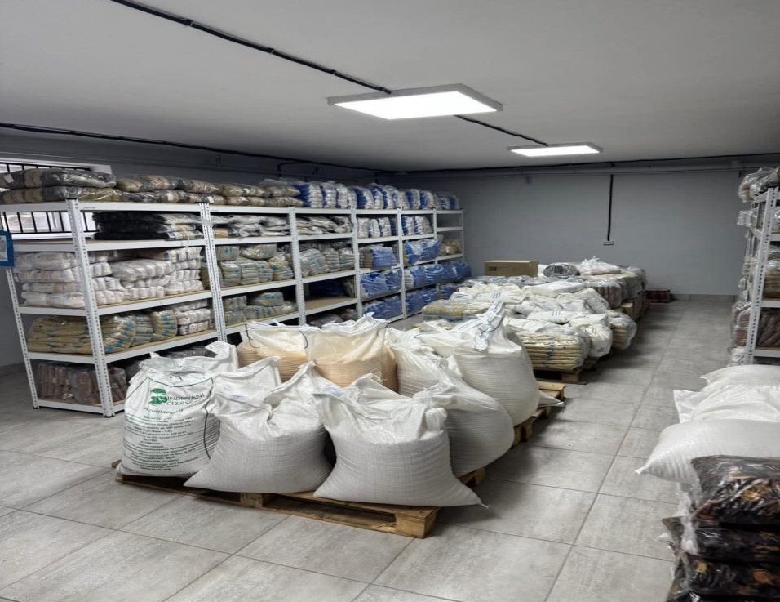

- Закуплені ліжка медичні, кушетки, пристрій для обігріву пацієнта, обладнання для реанімації (аспіратори медичні електричні, приліжкові монітори).

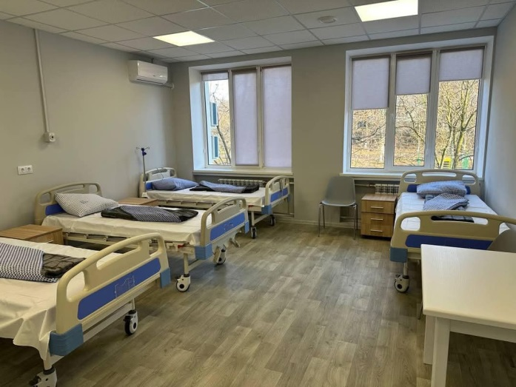 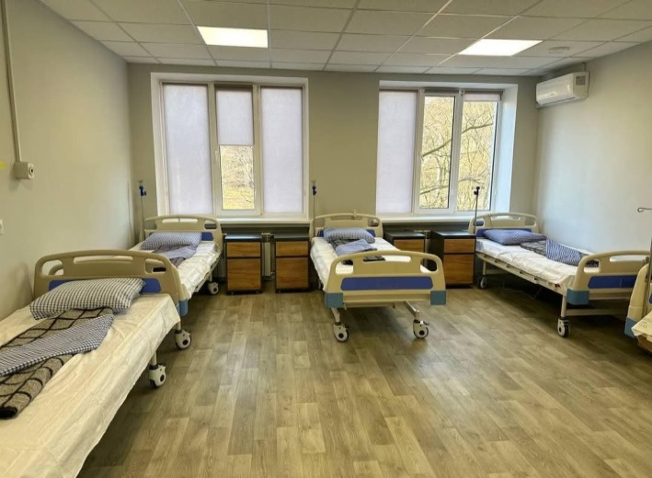

Швидко плине наше з Вами життя, промайнув 2024 рік, який приніс кожному з нас свої корективи, виклики та результати.

Овідіопоьська селищна рада та вся наша громада в складний для всієї нашої країни період продовжує жити, планувати, утримувати та розвиватись, маючи надію на мир та спокій за майбутнє наших дітей.

**З великою повагою,**

**Овідіопольський селищнй голова Лідія Савельєва**